1. Основные понятия нейронных сетей (НС): преимущества НС

Нейросеть – это совокупность связанных нейронных блоков, выполняющих обработку информации. Первая НС была представлена в 1943 году Уорреном Маккалоу и Уолтером Питтсом. В её основе лежала пороговая логика для построения вычислительных моделей.

Основные моменты:

* состоит из искусственных нейронов;
* организована в слои (входной, скрытые, выходной);
* нейроны связаны синаптическими весами;
* каждый нейрон обрабатывает входные сигналы;
* использует функции активации.

Преимущества:

* самообучаемость;
* способность фильтровать шумы;
* возможность сохранять работоспособность в случае утраты отдельных элементов;
* высокая скорость работы.

Недостатки:

* предлагаемый ИНС ответ не будет абсолютно точным, только примерным;
* каждый искусственный нейрон действует независимо от соседних, он не соотносит своё поведение с другими микропроцессорами.

Задачи ИНС:

1. классификация;
2. прогнозирование;
3. распознавание;
4. обработка изображений и компьютерное зрение;
5. обработка естественного языка;
6. генерация ресурсов.
7. Основные понятия нейронных сетей (НС): модели нейронов

Типы НС:

1. многослойный перцептрон;
2. свёрточные нейронные сети (CNN);
3. рекуррентные сети (RNN);
4. автоэнкодеры;
5. генеративно-состязательные сети (GAN);
6. сети трансформеры.
7. Перцептрон

Персептрон — это алгоритм обучения с учителем, который классифицирует данные по двум категориям, поэтому он является бинарным классификатором. Концепция персептрона была впервые введена Фрэнком Розенблаттом в 1957 году. В основе лежит искусственный нейрон с регулируемыми весами и порогом. Персептрон разделяет входное пространство на две категории с помощью гиперплоскости.

Персептроны могут реализовывать такие логические элементы, как И, ИЛИ, НЕ-И. Но их проблема в том, что они могут изучать только линейно разделимые задачи, такие как логическая задача И. А для нелинейных задач, таких как логическое XOR, это не работает.

Классификация персептронов:

1. Персептрон с одним скрытым слоем – это персептрон, у которого имеется только по одному слою S, A и R элементов.

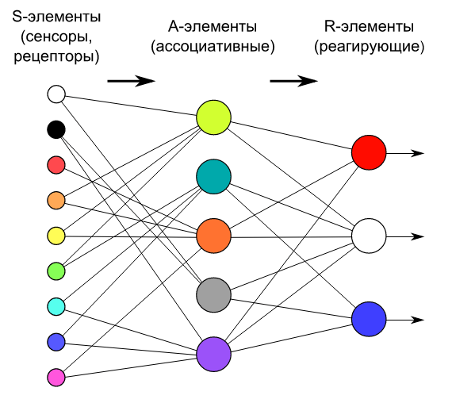

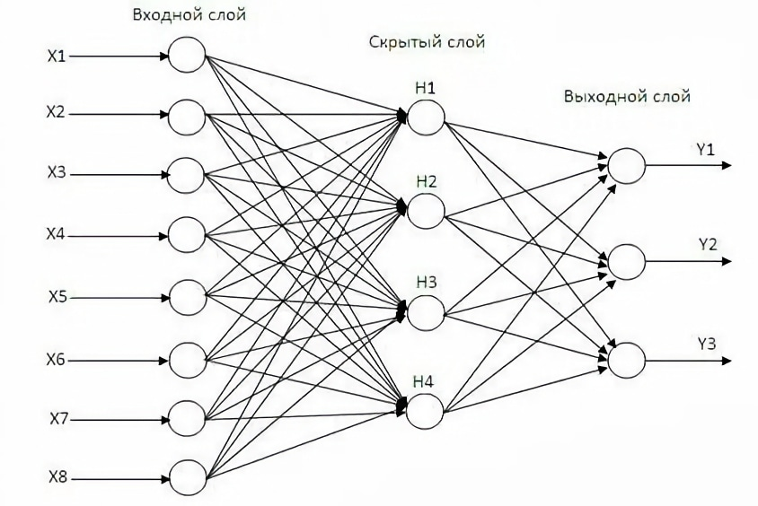

1. Однослойный персептрон — персептрон, каждый S-элемент которого однозначно соответствует одному А-элементу, S-A связи всегда равны 1, а порог любого А-элемента равен 1. Часть однослойного персептрона соответствует модели искусственного нейрона.

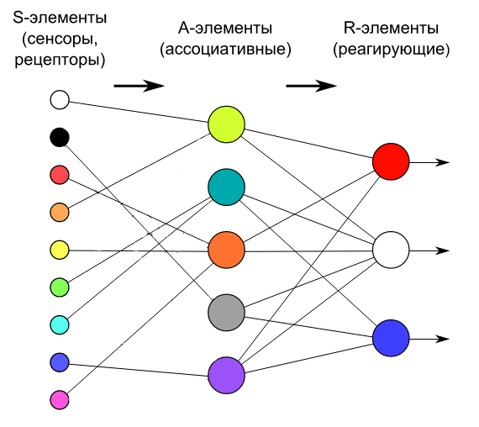

Однослойный персептрон может быть и элементарным персептроном, у которого только по одному слою S, A, R-элементов.

1. Многослойный перцептрон – сеть с несколькими слоями activations. Классические нейронные сети, которые обрабатывают данные от входа к выходу без обратных связей.

Многослойный персептрон по Розеблатту — персептрон, у которого имеется более 1 слоя А-элементов.

Многослойный персептрон по Румельхарту — многослойный персептрон по Розенблатту, у которого обучению подлежат еще и S-A связи, а также само обучение производится по методу обратного распространения ошибки.

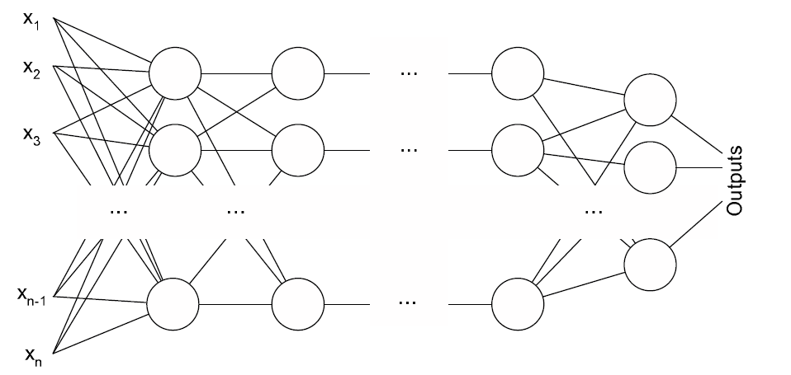

1. Свёрточные нейросети (CNN) (28 вопрос)

Специальная архитектура искусственных нейронных сетей, предложенная Яном Лекуном в 1988 году и нацеленная на эффективное распознавание образов, входит в состав технологий глубокого обучения. Использует некоторые особенности зрительной коры, в которой были открыты так называемые простые клетки, реагирующие на прямые линии под разными углами, и сложные клетки, реакция которых связана с активацией определённого набора простых клеток. Таким образом, идея свёрточных нейронных сетей заключается в чередовании свёрточных слоёв и субдискретизирующих слоёв (слоёв подвыборки).

Структура сети — однонаправленная (без обратных связей), принципиально многослойная. Для обучения используются стандартные методы, чаще всего метод обратного распространения ошибки. Функция активации нейронов (передаточная функция) — любая, по выбору исследователя.

Используется для разработки следующих типов приложений:

* обработка изображений;
* компьютерное зрение;
* распознавание речи;
* машинный перевод.

Например, в программах обработки происходит преобразование изображения из шкалы RGB или HSI в шкалу серого. Дальнейшие изменения значения пикселя помогут обнаружить края, и изображения можно будет классифицировать по разным категориям. Эта модель используется для глубокого обучения с несколькими параметрами, которых меньше, чем в случае с полносвязным слоем. Но есть пару недостатков этого типа НС, которые связаны со сложностью проектирования и обслуживания, а также с невысокой скоростью обработки.

Архитектура, специально разработанная для обработки изображений и других данных с локальными особенностями.

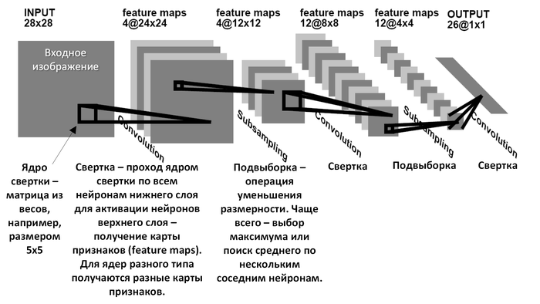



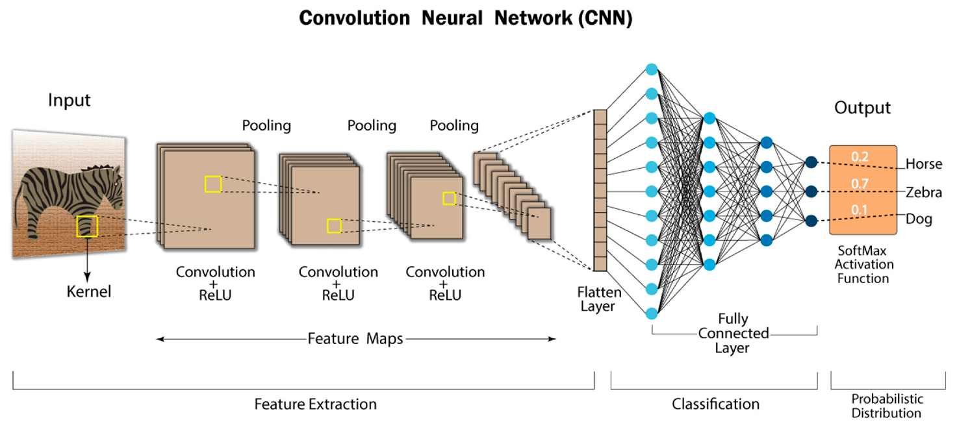

1. Рекуррентные нейросети (RNN)

Стоит обратить внимание на еще одну достаточно распространенную архитектуру, которая нашла свое применение в обработке естественного языка (NLP). Принцип работы рекуррентной нейросети основан на оценивании произвольных предложений на основании того, как часто они встречались в текстах. Такой подход дает представление о грамматической и семантической корректности. Данная модель используется в машинном переводе и для генерации новых текстов. То есть, обучаясь, например, на произведениях Ремарка, нейронка сможет генерировать новый текст, похожий на Ремарка. Исходя из этого, мы пониманием, что в этой архитектуре используются прошлые выходные данные в качестве входных, имея при этом скрытые состояния.

Recurrent Neural Networks используются для решения целого ряда задач:

1. Обработка текста, например, проверка грамматики.
2. Преобразование текста в речь.
3. Анализ настроений.

Преимущества такой архитектуры в модели последовательных данных, в которой можно предположить, что каждая выборка зависит от исторических данных. Но обучать такую НС крайне сложно.

* Предназначенный для обработки последовательных данных. Обладают внутренним состоянием,которое позволяет им "запоминать" информацию о предыдущих элементах последовательности.

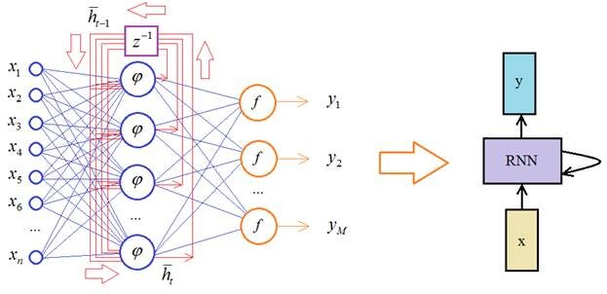

1. Генеративно-состязательные нейросети (GAN)

Генеративно-состязательные сети (Generative Adversarial Networks, GAN) – это большой класс генеративных моделей, общая черта которых заключается в том, что они обучаются одновременно с другой сетью, которая старается отличить сгенерированные объекты от настоящих.

Генеративная — для изучения генеративной модели, которая описывает, как генерируются данные с точки зрения вероятностной модели.

Состязательная — обучение модели проводится в состязательной обстановке.

Сеть — для обучения используются глубокие **нейронные сети**.

В GAN генератор — это нейронная сеть, которая изучает базовое распределение данных. Генератор принимает в качестве входных данных случайное распределение (также известное как «шум» в литературе по GAN) и изучает функцию отображения, которая отображает входные данные в желаемый результат, который является фактическим базовым распределением данных.

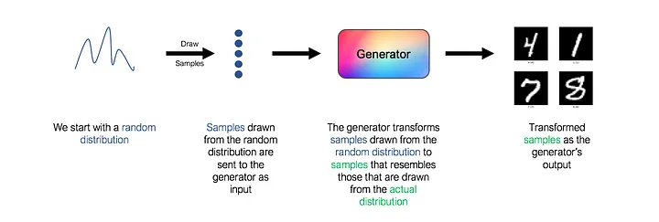

Роль дискриминатора состоит в оценке качества выходных изображений генератора. Технически дискриминатор представляет собой двоичный классификатор. Он принимает изображения в качестве входных данных и выводит вероятность того, что изображение является реальным (фактическим тренировочным изображением) или фальшивым (полученным от генератора).



Сначала генератор изо всех сил пытается создать изображения, которые выглядят реальными, и дискриминатор может легко отличить настоящие изображения от поддельных, не делая слишком много ошибок. Поскольку дискриминатор является двоичным классификатором, мы можем количественно оценить производительность дискриминатора, используя потери двоичной кросс-энтропии.

Генератор использует потери дискриминатора как показатель качества сгенерированных им изображений. Задача генератора состоит в том, чтобы настроить свои веса таким образом, чтобы потери от дискриминатора были максимальными, эффективно «обманывая» дискриминатор.

Поскольку дискриминатор является бинарным классификатором, процедура его обучения проста. Мы предоставим дискриминатору набор помеченных реальных и поддельных изображений и будем использовать потери BCE для настройки весов дискриминатора. Мы обучаем дискриминатор распознавать настоящие и поддельные изображения, предотвращая «обман» дискриминатора генератором.

1. Основные понятия нейронных сетей (НС): направленные графы для представления нейронных сетей

Направленный граф - это математическая структура, состоящая из узлов (вершин) и направленных рёбер (связей), которые соединяют пары узлов определённым образом. В контексте нейронных сетей направленный граф служит естественной моделью для описания архитектуры сети и передачи информации между нейронами.

Как нейронная сеть представляется в виде направленного графа

• Вершины (узлы) графа - это искусственные нейроны (элементы, выполняющие вычисления).

• Рёбра - это направленные связи между нейронами, по которым передаются сигналы. Каждое ребро имеет вес, определяющий силу влияния одного нейрона на другой.

В искусственных нейронных сетях (ИНС) нейроны являются узлами, а связи между ними - направленными рёбрами с весами.

1. Основные понятия нейронных сетей (НС): обратная связь

Обратная связь в нейронных сетях – это механизм, при котором выход одного или нескольких нейронов частично или полностью возвращается на входы других (или тех же) нейронов. Такой тип связей отличает рекуррентные нейронные сети (RNN, Recurrent Neural Networks) от сетей прямого распространения (feedforward), где информация всегда движется только в одном направлении - от входа к выходу.

Виды обратных связей

• Положительная обратная связь усиливает возбуждение нейронов, поддерживая или увеличивая их активность.

• Отрицательная обратная связь снижает возбуждение, стабилизируя работу сети и предотвращая чрезмерное возбуждение.

Роль обратной связи

• Позволяет моделировать память и временную зависимость: благодаря обратным связям сеть может "запоминать" предыдущее состояние и использовать его для обработки новых входных данных. Это важно для задач обработки последовательностей - текста, аудио, временных рядов.

• В биологических нейросетях обратные связи обеспечивают сложную динамику, ассоциативную память и адаптацию к изменяющимся условиям.

Архитектуры с обратной связью

• Рекуррентные нейронные сети (RNN) - класс сетей, где обратные связи формируют циклы, позволяя информации циркулировать внутри сети и обрабатывать последовательные данные.

• Сети Хопфилда - пример сети с полной обратной связью, используемой для ассоциативной памяти и устойчивых состояний.

• Перцептроны с обратной связью - более общий вариант классического перцептрона, где выходы слоёв могут воздействовать на предыдущие слои, что расширяет функциональность сети.

1. Основные понятия нейронных сетей (НС): архитектура НС

Архитектура нейронной сети – это структура и организация элементов сети, определяющая способ обработки информации: сколько слоёв содержит сеть, сколько нейронов в каждом слое, как нейроны связаны между собой, какие функции активации используются и как происходит передача данных между слоями.

Основные компоненты архитектуры

• Нейроны - базовые вычислительные элементы, имитирующие работу биологических нейронов. Каждый нейрон принимает входные данные, преобразует их с помощью весов и смещения, применяет функцию активации и передаёт результат дальше.

• Слои - группы нейронов, выполняющие разные этапы обработки данных. Выделяют три основных типа слоёв:

• Входной слой - принимает исходные данные.

• Скрытые слои - выполняют вычисления, извлекают признаки, формируют промежуточные представления (их может быть один или много).

• Выходной слой - выдаёт итоговый результат работы сети (например, класс или число).

• Связи (веса и смещения) - параметры, определяющие силу влияния одного нейрона на другой. Веса настраиваются в процессе обучения, смещения позволяют гибко смещать границы активации нейронов.

• Функции активации - преобразуют выход нейрона, внося нелинейность и позволяя сети моделировать сложные зависимости.

1. Основные понятия нейронных сетей (НС): представление знаний

Представление знаний (knowledge representation) - это способ, с помощью которого нейронная сеть формализует, хранит и использует информацию о предметной области для решения задач, таких как классификация, прогнозирование, распознавание и принятие решений.

Как нейронные сети представляют знания

• В традиционных экспертных системах знания хранятся в виде правил, семантических сетей, фреймов и других формальных структур.

• В нейронных сетях знания не задаются явно, а "впитываются" в процессе обучения:

• Веса и смещения (параметры сети) - именно они хранят информацию о выявленных закономерностях между входами и выходами.

• После обучения сеть способна обобщать опыт, делать выводы и принимать решения на основе накопленных знаний, даже если они не были явно прописаны.

Два типа знаний в нейросетях

• Априорные знания - заранее известная информация о мире, включающая факты и базовые закономерности, которые могут быть заложены в структуру сети или в исходные данные.

• Знания, полученные из опыта - формируются в процессе обучения на примерах (данных), часто с шумами и неполнотой, что требует от сети способности к обобщению и устойчивости к ошибкам.

Особенности представления знаний в нейронных сетях

• Знания распределены по всей структуре сети, а не локализованы в отдельных правилах или ячейках памяти.

• Форма представления знаний зависит от архитектуры сети, типа задачи и способа подачи входных данных (например, изображения, тексты, временные ряды)

• Извлечение знаний из нейронной сети (объяснение, почему сеть приняла то или иное решение) - сложная задача, поскольку знания "размазаны" по весам и связям, а не оформлены в виде логических правил.

1. Нейронные сети и искусственный интеллект

Искусственный интеллект (ИИ) - это обширная область информатики, цель которой - создание систем, способных выполнять задачи, требующие интеллектуальных способностей человека. К таким задачам относятся: обучение, рассуждение, планирование, восприятие, обработка естественного языка, управление роботами и даже творчество.

ИИ подразделяется на несколько направлений:

• Символьный ИИ (логический, основанный на правилах): использует явно заданные правила и базы знаний для принятия решений. Примеры: экспертные системы, системы автоматического доказательства теорем.

• Машинное обучение (ML): направление, в котором системы учатся на примерах и опыте, а не программируются напрямую. Здесь выделяют обучение с учителем, без учителя и с подкреплением.

• Гибридные методы: сочетание различных подходов для повышения эффективности и универсальности.

Нейронные сети - это один из ключевых инструментов машинного обучения, вдохновлённый структурой и работой биологических нейронных сетей мозга. Они состоят из большого числа простых вычислительных элементов - искусственных нейронов, которые объединены в слои и связаны между собой взвешенными связями.

1. Основные подходы к обучению: обучение, основанное на коррекции ошибок

Метод коррекции ошибки — метод обучения перцептрона, предложенный Фрэнком Розенблаттом. Представляет собой такой метод обучения, при котором вес связи не изменяется до тех пор, пока текущая реакция перцептрона остается правильной. При появлении неправильной реакции вес изменяется на единицу, а знак (+/-) определяется противоположным от знака ошибки.

Классическим примером реализации обучения на основе коррекции ошибок является метод обратного распространения ошибки (backpropagation). В этом методе ошибка, вычисленная на выходе сети, "распространяется" назад по слоям, и для каждого веса рассчитывается, насколько он повлиял на итоговую ошибку. Затем веса корректируются с помощью градиентного спуска - алгоритма, который уменьшает ошибку, двигаясь в направлении её наибольшего убывания относительно весов сети.

1. Основные подходы к обучению: обучение на основе памяти

Обучение на основе памяти - это подход к обучению нейронных сетей, при котором сеть способна запоминать и использовать ранее полученную информацию для решения новых задач. Такой подход отличается от обучения, основанного на коррекции ошибок, тем, что здесь акцент делается на хранении, воспроизведении и ассоциации знаний, а не только на их постепенной корректировке.

Основной принцип обучения на основе памяти заключается в сохранении всех или подмножества обучающих примеров в памяти. Когда новый пример необходимо классифицировать или предсказать, алгоритм сравнивает его с сохраненными примерами, используя метрику расстояния, например, евклидово расстояние или манхэттенское расстояние. Затем алгоритм выбирает наиболее похожие примеры и делает прогнозы на основе их результатов, часто используя такие методы, как мажоритарное голосование или усреднение. Этот метод позволяет модели использовать богатство обучающих данных без необходимости сложного обучения модели.

1. Основные подходы к обучению: обучение Хебба

Наиболее старым обучающим правилом является постулат обучения Хебба. Хебб опирался на следующие нейрофизиологические наблюдения: если нейроны с обеих сторон синапса активизируются одновременно и регулярно, то сила синаптической связи возрастает. Важной особенностью этого правила является то, что изменение синоптического веса здесь зависит только от активности нейронов, которые связаны данным синапсом. Этот механизм лежит в основе формирования ассоциативной памяти, самоорганизующихся карт и многих современных нейросетевых архитектур, а также демонстрирует сильную связь между биологическими и искусственными системами обучения.

Визуально правило Хебба обычно представляют в виде схематического изображения двух клеток, где длинная часть – как раз и есть аксон:

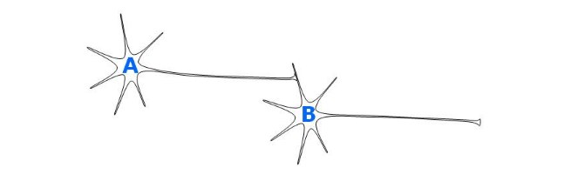

На представленной схеме аксон клетки А соприкасается с дендритом клетки В. Из школьного курса биологии мы помним, что аксон – это отросток нервной клетки, по которому нервные импульсы идут от тела клетки к другим нервным клеткам, а дендрит – это разветвленный отросток нейрона, который получает информацию от аксонов.

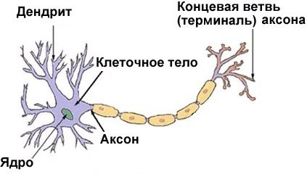

Таким образом, чем чаще аксон клетки А «цепляет» дендрит клетки В, тем больше вероятность метаболических изменений в одной либо обеих клетках, и тем выше эффективность клетки А как одного из активаторов клетки В.

В упрощенном понимании суть правила Хебба сводится к тому, что если постоянно задействовать одну и ту же совокупность нервных клеток, с каждым разом им будет все проще активироваться. И чем чаще активировать одни и те же нервные клетки, тем прочнее они «связываются» друг с другом.

1. Основные подходы к обучению: конкурентное обучение

В отличие от обучения Хебба, в котором множество выходных нейронов может возбуждаться одновременно, при соревновательном обучении выходные нейроны соревнуются между собой за активизацию. Это явление известно, как правило «победитель берет все». Подобное обучение имеет место в биологических нейронных сетях. Обучение посредством соревнования позволяет кластеризовать входные данные: аналогичные входные примеры группируются сетью в соответствии с корреляциями и представляются одним элементом.

При обучении методом соревнования модифицируются только веса «победившего» нейрона. Эффект от этого правила достигается за счет такого изменения сохраненного в сети образца (вектора весов связей «победившего» нейрона), при котором он становится чуть ближе ко входному примеру.

1. Основные подходы к обучению: обучение Больцмана

Обучение Больцмана. Представляет собой стохастическое правило обучения, которое следует из принципов теории информации и термодинамических принципов. Целью обучения Больцмана является такая настройка весовых коэффициентов, при которой состояния нейронов внешнего слоя удовлетворяют желаемому распределению вероятностей. Обучение Больцмана можно рассматривать как специальный случай коррекции по ошибке, в котором под ошибкой понимается расхождение корреляций состояний в двух режимах.

При поиске в случайном направлении полученный на выходе искусственной нейросети вектор сравнивается покомпонентно с желаемым выходным вектором сети. Сравнение обычно осуществляется по формуле среднеквадратичного отклонения, минимизация которой и является целью обучения. Процедура коррекции весов некоторого нейрона сводится к случайному выбору весового коэффициента этого нейрона и случайному его изменению. Если коррекция помогает (уменьшает S), то она сохраняется, в противном случае происходит возврат к прежнему значению весового коэффициента. Итерации повторяются до тех пор, пока сеть не будет обучена в достаточной степени.

Можно выделить два режима функционирования машины Больцмана:

- Скованное состояние, в котором все видимые нейроны находятся в состояниях, определенных внешней средой.

- Свободное состояние, в котором все нейроны могут свободно функционировать.

*Задуманные как вероятностная платформа для сбора сложных распределений данных, эти машины изменили ландшафт искусственного интеллекта, вдохновив на новую эру алгоритмов и приложений глубокого обучения. Она названа в честь австрийского физика*[**Людвига Больцмана**](https://dzen.ru/a/ZmiVdP5BJG94Aboi)*, который разработал статистическую механику для объяснения поведения молекул газа. Машина Больцмана отражает суть статистической механики и применяет ее в области машинного обучения*.

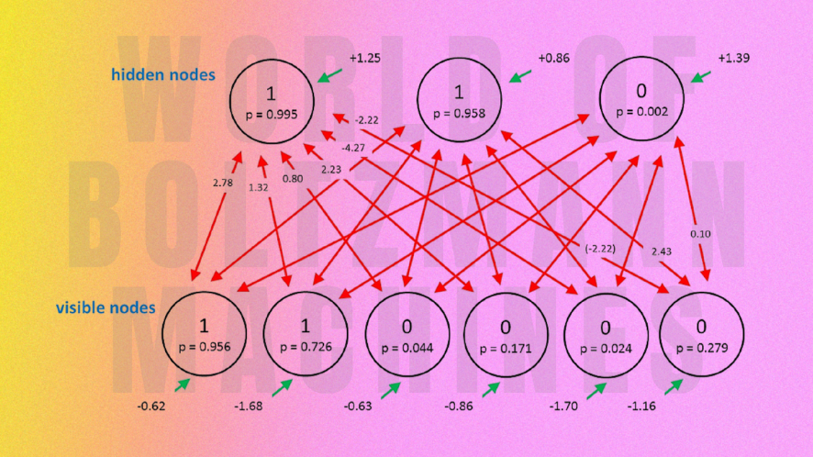

1. Основные подходы к обучению: обучение с учителем

Этот подход подразумевает обучение алгоритма МО на размеченных наборах данных. Для каждого примера в обучающем наборе алгоритм знает, какой результат является правильным. Он использует эти знания, чтобы попытаться обобщить их на новые примеры, которые он никогда раньше не видел. Применяя эту информацию, модель может постепенно обучаться и повышать свою точность. В размеченных данных каждый «вход» связан с правильным «выходом».

Цель этого метода заключается в умении модели устанавливать связь между выходными и входными данными. Она тренируется, итеративно составляя прогнозы на входах и корректируя свои параметры для получения верного ответа. Чаще всего метод обучения с учителем используется в медицинской диагностике, выявлении спама и мошенничества, распознавании речи, прогнозировании оттока клиентов, рекомендациях по продуктам, анализе настроений.

Обучение с учителем состоит из двух подкатегорий: классификации и регрессии.

Преимущества обучения с учителем:

* высокая точность прогнозирования
* широкий спектр применений;
* высокая степень интерпретируемости;
* контроль процесса обучения;
* оценка производительности алгоритма;
* инкрементальное обучение.

Недостатки:

* проблема доступности данных;
* зависимость надёжности прогнозов и эффективности модели от качества и согласованности разметки;
* зависимость производительности модели от правильно выбранных входных переменных;
* сложность масштабирования;
* ограниченность закономерностей, поскольку они только в пределах предоставленных наборов обучающих данных;
* высокая вычислительная стоимость.

1. Основные подходы к обучению: обучение без учителя

Обучение без учителя (unsupervised learning) — это метод машинного обучения, при котором алгоритмы анализируют неразмеченные данные и находят в них скрытые закономерности.

На практике обучение без учителя реализуется через такие алгоритмы, как:

* Кластеризация (clustering) — разделение данных на группы по внутренней схожести без указания классов (например, алгоритм k-средних).
* Снижение размерности (dimensionality reduction) — выявление главных компонентов данных без заранее заданных целей (например, метод главных компонент – PCA).
* Автокодировщики (autoencoders) — нейросети, которые обучаются восстанавливать входные данные из сжатого представления, не имея внешнего критерия правильности.

1. Основные подходы к обучению: задачи обучения

Методы машинного обучения разделяются по типам решаемых задач: классификация, кластеризация, регрессия, прогнозирование, идентификация, восстановление плотности распределения вероятности по набору данных, понижение размерности, одноклассовая классификация и выявление новизны, построение ранговых зависимостей и т.д. Продолжают возникать новые типы задач и даже целые новые дисциплины машинного обучения, например, добыча данных (data mining).

* Классификация – разделение множества объектов или ситуаций на классы с помощью обучения с учителем. Классифицировать объект – значит, указать номер, имя или метку класса, к которому относится данный объект. Иногда требуется указать вероятность отношения объекта к классу. Например, по обучающей выборке фотографий котов и собак научиться различать изображения котов и собак.
* Кластеризация (сегментация) – разделение множества объектов или ситуаций на кластеры с помощью обучения без учителя. Кластеризация (обучение без учителя) отличается от классификации (обучения с учителем) тем, что перечень групп четко не задан и определяется в процессе работы алгоритма, т.е. нет заранее определённых «правильных» ответов. Иногда указывается общее количество кластеров, но часто алгоритм сам выбирает оптимальное количество кластеров. Похожесть или близость объектов в кластере определяется через расстояние в многомерном пространстве признаков. Для этого нужно определить само пространство признаков (какие свойства измеряются) и метрику близости (как считается расстояние). Результаты кластеризации применяются при нахождении новых, ранее неизвестных знаний и зависимостей в данных (добыча данных или data mining). Например, задача нахождения целевой аудитории определённого товара путём анализа потребительских корзин покупателей с учётом пола, возраста, социального статуса, семейного положения и т.д.
* Регрессия – нахождение зависимости выходной переменной от одной или нескольких независимых входных переменных с помощью обучения с учителем. В отличие он задач классификации, которые разделяют объекты на дискретное количество классов, задачи регрессии находят зависимости между непрерывными величинами. Например, нахождение зависимости между количеством съеденной пищи и весом тела.
* Прогнозирование – это предсказание во времени. Прогнозирование похоже либо на регрессию, либо на классификацию в зависимости от данных задачи (непрерывные или дискретные данные), но в отличие от регрессии и классификации всегда направлено в будущее. В прогнозировании данные упорядочиваются по времени, которое является явным и ключевым параметром, а найденная зависимость экстраполируется в будущее. В прогнозировании применяются модели временных рядов.
* Идентификация. Идентификация и классификация многими ошибочно понимаются как синонимы. Задача идентификации исторически возникла из задачи классификации, когда вместо определения класса объекта потребовалось уметь определять, обладает объект требуемым свойством или нет. Особенностью задачи идентификации является то, что все объекты принадлежат одному классу, и не существует возможности разделить класс на подклассы, т.е. сделать состоятельную выборку из класса, которая не будет обладать требуемым свойством. Если требуется определить человека по фотографии его лица, причём множество запомненных в базе людей постоянно меняется и появляются люди, которых не было в обучающем множестве, то это задача идентификации, которая не сводится к задаче классификации. В случае определения объекта по фотографии функция идентификации ƒ(x1,x2) принимает в качестве аргументов два вектора признаков фотографий, а на выходе равна либо 1 в случае фотографий одного и того же объекта либо 0 в случае фотографий разных объектов одного и того же класса.
* Восстановление плотности распределения вероятности по набору данных (kernel density estimate). Данная задача является центральной проблемой математической статистики. Математическая статистика решает обратные задачи: по результату эксперимента определяет свойства закона распределения. Исчерпывающей характеристикой закона распределения является плотность распределения вероятностей. Например, известен возраст людей, берущих кредит в банке, требуется найти плотность распределения вероятности возрастов заёмщиков.
* Понижение размерности данных и их визуализация. Является частным случаем кластеризации. Каждый объект может быть представлен в виде многомерного вектора признаков 〈x1,x2,…,xn〉, нужно получить более компактное признаковое описание объекта 〈x1,x2,…,xk〉, где k < n. Понижение размерности может помочь другим методам путём устранения избыточных данных. Используется при разведочном анализе и для устранения «проклятия размерности», когда данные быстро становятся разреженными при увеличении размерности пространства признаков. Например, дан список документов на человеческом языке, требуется найти документы с похожими темами.
* Одноклассовая классификация и выявление новизны. Или задача поиска аномалий, выбросов, которые не относятся ни к одному кластеру. Нахождение объектов, которые отличаются по своим свойствам от объектов обучающей выборки. Является задачей обучения без учителя. Например, обнаружение инородных предметов (кости, камни, кусочки упаковки) в продуктах питания при их сканировании рентгеновским сканером при неразрушающем контроле качества продукции, обнаружение подозрительных банковских операций, обнаружение хакерской атаки, медицинская диагностика и т.д.
* Построение ранговых зависимостей. Ранжирование – это процедура упорядочения объектов по степени выраженности какого-либо качества в порядке убывания этого качества. Задачами ранжирования являются: сортировка веб-страниц согласно заданному поисковому запросу, персонализация новостной ленты, рекомендации товаров (видео, музыки), адресная реклама.
* Добыча данных (data mining) или интеллектуальный анализ данных [1.3] – совокупность методов обнаружения в данных ранее неизвестных, нетривиальных, практически полезных и доступных интерпретации знаний, необходимых для принятия решений в различных сферах человеческой деятельности. В данный момент добыча данных отделяется от машинного обучения в отдельную дисциплину. Интеллектуальный анализ данных и машинное обучение имеют различные цели: машинное обучение прогнозирует на основе известных свойств, полученных от обучающей выборки, а интеллектуальный анализ данных фокусируется на добыче новых ранее неизвестных зависимостей в данных. Однако обе дисциплины используют одинаковые методы.

1. Однослойный персептрон: адаптивная фильтрация

Однослойный персептрон (или адаптивный линейный нейрон, ADALINE) представляет собой простейший нейрон с линейного переноса входных сигналов и регулируемыми весами, который используется для построения адаптивных фильтров. Основная идея адаптивной фильтрации — динамически подстраивать веса нейрона по мере поступления новых данных, минимизируя ошибку между выходом сети и желаемым откликом. Алгоритм обучения — метод наименьших квадратов (LMS, или правило Уидроу–Хофф) — реализует градиентный спуск по среднеквадратичной ошибке, гарантируя сходимость в задаче линейно разделимых сигналов при правильном выборе скорости обучения.

1. Однослойный персептрон: методы оптимизации

- Перцептронное правило обучения (Perceptron Learning Rule). Это базовый алгоритм обучения, предложенный Фрэнком Розенблаттом. Он обновляет веса только при ошибочной классификации:

$$w\left(n+1\right)=w\left(n\right)+η⋅\left(d\left(n\right)-y\left(n\right)\right)⋅x\left(n\right)$$

где:

* $w\left(n\right)$— вектор весов на итерации $n$,
* $η$— темп обучения,
* $d\left(n\right)$— желаемый выход,
* $y\left(n\right)$— фактический выход,
* $x\left(n\right)$— входной вектор.

Этот метод эффективен для линейно разделимых данных.

Этот метод эффективен для линейно разделимых данных.

- Дельта-правило (Delta Rule)

Также известное как правило Widrow-Hoff, дельта-правило применяет градиентный спуск для минимизации среднеквадратичной ошибки:

$$Δw_{ji}=η⋅\left(t_{j}-y_{j}\right)⋅g^{'}\left(h_{j}\right)⋅x_{i}$$

где:

* $t_{j}$— целевой выход,
* $y_{j}$— фактический выход,
* $g^{'}\left(h_{j}\right)$— производная функции активации,
* $x_{i}$— входной сигнал.

Этот метод позволяет более точно корректировать веса, особенно при использовании дифференцируемых функций активации.

- Стохастический градиентный спуск (SGD). SGD обновляет веса после обработки каждого обучающего примера, что ускоряет обучение и позволяет модели адаптироваться к изменениям в данных. Однако он может быть чувствителен к выбору темпа обучения и может колебаться около минимума функции ошибки.

- Нормализованный LMS (NLMS)

NLMS адаптирует темп обучения в зависимости от энергии входного сигнала, что улучшает стабильность и скорость сходимости:

$$μ\left(n\right)=\frac{μ_{0}}{∥x\left(n\right)∥^{2}+δ}$$

где:

* $μ_{0}$— базовый темп обучения,
* $δ$— малое значение для предотвращения деления на ноль.

Этот метод особенно полезен при работе с сигналами переменной мощности.

Этот метод особенно полезен при работе с сигналами переменной мощности.

Метод наискорейшего спуска (Steepest Descent). Этот метод использует информацию о градиенте функции ошибки для определения направления и величины обновления весов, что обеспечивает более эффективное приближение к минимуму функции ошибки.

- Морфологический персептрон и выпукло-вогнутая оптимизация. Морфологический персептрон использует операции морфологии, такие как максимум и минимум, вместо стандартных линейных операций. Для его обучения применяется метод выпукло-вогнутой оптимизации, который позволяет эффективно решать задачи бинарной классификации с использованием морфологических операций.

- Эволюционные методы, такие как генетические алгоритмы и алгоритм искусственной пчелиной колонии, применяются для оптимизации весов персептрона без необходимости вычисления градиентов. Они особенно полезны в задачах с негладкими или дискретными функциями ошибки.

- Выбор функции активации. Функция активации определяет выход нейрона на основе его входного сигнала. В однослойном персептроне часто используется ступенчатая функция Хевисайда, однако для улучшения обучаемости могут применяться дифференцируемые функции, такие как сигмоида или гиперболический тангенс.

1. Однослойный персептрон: фильтр на основе метода наименьших квадратов

Однослойный персептрон (simple perceptron) — это линейный классификатор или регрессор, который на выходе даёт линейную комбинацию входов и затем (в случае классификации) применяет пороговую функцию. В режиме «фильтра» (регрессии) его можно настроить по критерию минимизации суммы квадратов ошибок (МНК, метод наименьших квадратов), что даёт замкнутое «матричное» решение для векторов весов. Такой подход позволяет получить оптимальный по среднеквадратичной ошибке фильтр, выводящий приближённую линейную зависимость между входным и желаемым сигналом.

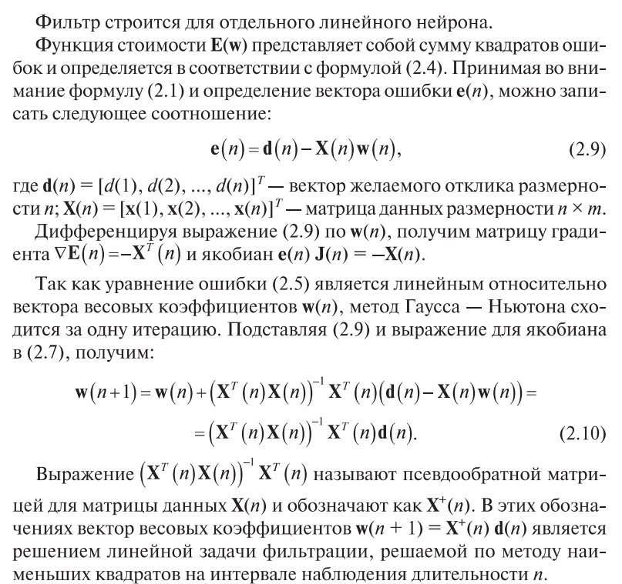

1. Однослойный персептрон: алгоритм минимизации среднеквадратической ошибки

Алгоритм минимизации среднеквадратической ошибки (MSE, mean squared error) для однослойного персептрона представляет собой применение **дельта‑правила** (delta rule) — частного случая градиентного спуска к функции потерь:

$$E=\frac{1}{2}\sum_{i=1}^{N}{{\left(d^{\left(i\right)}-y^{\left(i\right)}\right)}^{2}},$$

где $d^{\left(i\right)}$— желаемый (target) выход, $y^{\left(i\right)}$— фактический выход нейрона с линейной активацией. Итеративно обновляя веса:

$$\left.w_{j}←w_{j}+η \left(d-y\right) x_{j},\right.$$

мы движемся в направлении антиградиента функции ошибок, что гарантирует сходимость к локальному минимуму MSE при условии корректного выбора скорости обучения $η$ и линейно независимых входов $X$

1. Однослойный персептрон: персептрон Розенблатта

Перцептрон Розенблатта - это одна из первых моделей искусственной нейронной сети, предложенная Фрэнком Розенблаттом в 1957 году. Эта модель стала фундаментом для развития нейросетевых технологий и впервые была реализована в виде аппаратного устройства - машины «Марк-1».

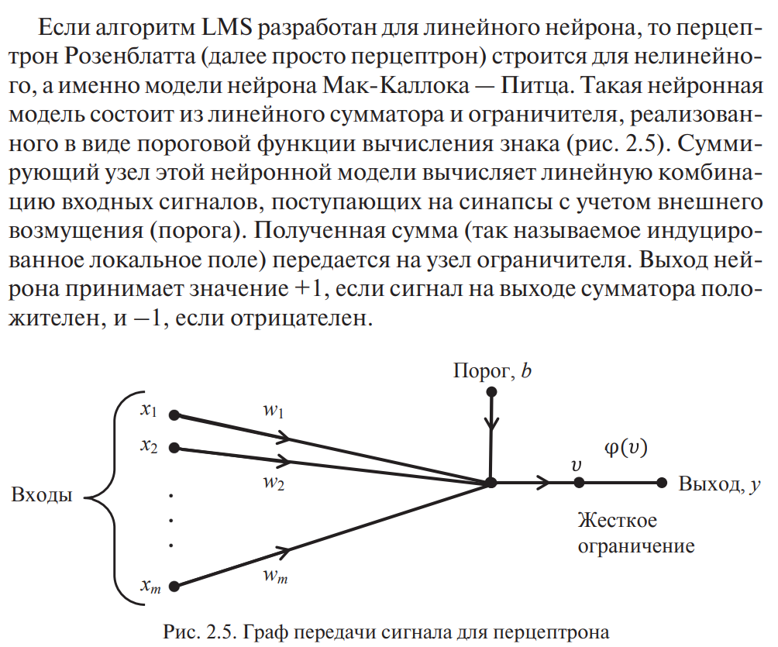

Перцептрон был задуман для распознавания образов и работы с различными типами информации подобно человеческому мозгу. Он состоял из входных сигналов, нейронов и выходного слоя и имел способность обучаться на примерах, изменяя свои внутренние параметры.

Перцептрон Розенблатта способен корректно классифицировать только линейно разделимые данные. В 1969 году исследователи Марвин Минский и Сеймур Паперт показали, что однослойный перцептрон не может решить задачи, где классы не разделяются прямой (например, функцию XOR). Это ограничение привело к временному снижению интереса к нейросетям, пока не были разработаны методы обучения многослойных сетей.

1. Многослойный персептрон: алгоритм обратного распространения

Алгоритм обратного распространения ошибки (backpropagation) - это основной метод обучения многослойного персептрона, который позволяет эффективно корректировать веса во всех слоях сети для минимизации ошибки между фактическим и целевым выходом.

Обратное распространение реализует градиентный спуск: вычисляет, как изменение каждого веса влияет на итоговую ошибку, и корректирует веса в направлении её уменьшения. Для этого ошибка, вычисленная на выходе сети, распространяется назад по слоям, позволяя определить вклад каждого веса в общую ошибку.

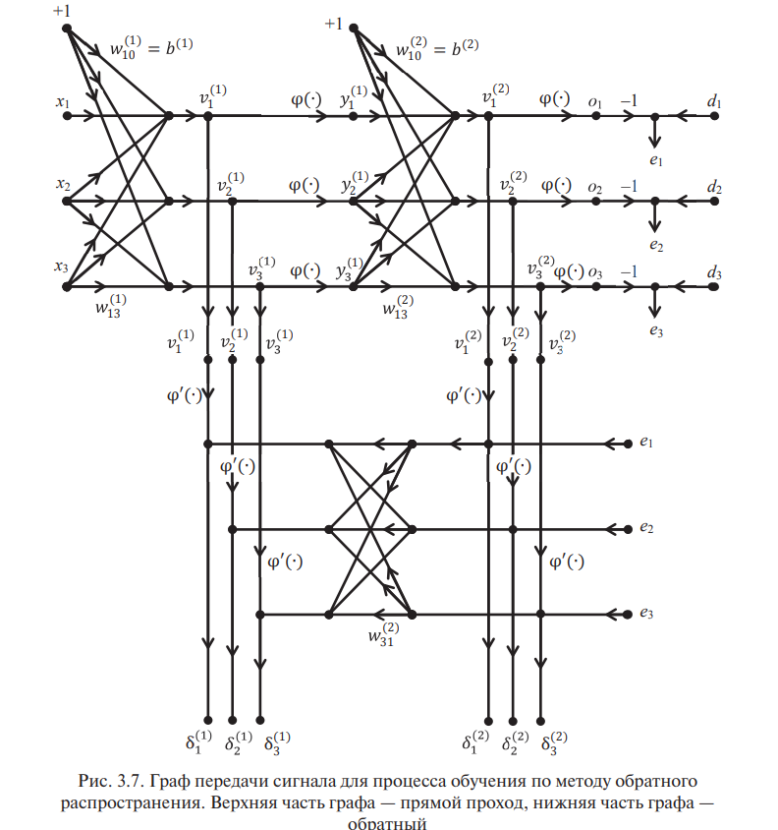

**Целью обучения сети** алгоритмом обратного распространения ошибки является такая подстройка весов, чтобы приложение некоторого множества входов приводило к требуемому множеству выходов. Для краткости эти множества входов и выходов будут называться векторами. При обучении предполагается, что для каждого входного вектора существует парный ему целевой вектор, задающий требуемый выход. Вместе они называются обучающей парой. Сеть обучается на многих парах.

**Алгоритм обратного распространения ошибки** следующий:

1. Инициализировать синаптические веса маленькими случайными значениями.
2. Выбрать очередную обучающую пару из обучающего множества; подать входной вектор на вход сети.
3. Вычислить выход сети.
4. Вычислить разность между выходом сети и требуемым выходом (целевым вектором обучающей пары).
5. Подкорректировать веса сети для минимизации ошибки (как см. ниже).
6. Повторять шаги с 2 по 5 для каждого вектора обучающего множества до тех пор, пока ошибка на всем множестве не достигнет приемлемого уровня.
7. Многослойный персептрон: обратное распространение ошибки и дифференцирование

В качестве функции активации может использоваться любая непрерывно дифференцируемая монотонная функция. Функция активации нейрона преобразует взвешенную сумму входных сигналов в выходное значение нейрона. Чтобы корректно обновлять веса сети, нужно знать, как изменение веса повлияет на ошибку сети. Для этого вычисляют производные (градиенты) функции ошибки по весам.

Дифференцируемость функций активации позволяет применять математическое правило цепочки (цепное правило) для вычисления этих производных.

1. Многослойный персептрон: обучение методом обратного распространения

Обучение алгоритмом обратного распространения ошибки предполагает два прохода по всем слоям сети: прямого и обратного.

При прямом проходе входной вектор подаётся на входной слой нейронной сети, после чего распространяется по сети от слоя к слою. В результате генерируется набор выходных сигналов, который и является фактической реакцией сети на данный входной образ. Во время прямого прохода все синаптические веса сети фиксированы.

Во время обратного прохода все синаптические веса настраиваются в соответствии с правилом коррекции ошибок, а именно: фактический выход сети вычитается из желаемого, в результате чего формируется сигнал ошибки. Этот сигнал впоследствии распространяется по сети в направлении, обратном направлению синаптических связей. Отсюда и название – алгоритм обратного распространения ошибки.

Синаптические веса настраиваются с целью максимального приближения выходного сигнала сети к желаемому.

Важно подчеркнуть, что такая нелинейная функция должна быть гладкой (т.е. всюду дифференцируемой), в отличие от жёсткой пороговой функции, используемой в персептроне Розенблатта. Самой популярной формой функции, удовлетворяющей этому требованию, является сигмоидальная. Примером сигмоидальной функции может служить логистическая функция, задаваемая следующим выражением:

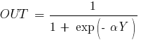

где «a» – параметр наклона сигмоидальной функции. Изменяя этот параметр, можно построить функции с различной крутизной.

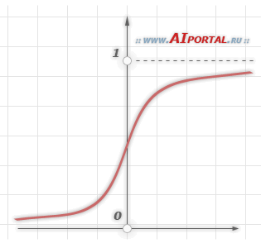

Наличие нелинейности играет очень важную роль, так как в противном случае отображение «вход-выход» сети можно свести к обычному однослойному персептрону.

1. Многослойный персептрон: сети свёртки

см. вопрос 2

1. Сети на основе радиальных базисных функций (RBF-сети): сети регуляризации

Сети радиальных базисных функций (Radial Basis Functions, RBF-Netze, RBF-сети) представляют собой специальный тип нейронных сетей с прямыми связями. Основное их назначение – аппроксимация и интерполяция многомерных функций для решения, в частности, задач прогнозирования. Они были предложены в 1985 году Повелом (Powell, 1985). Их математическую основу составляет теория аппроксимации и интерполяции многомерных функций. Сколь угодно точная аппроксимация функций достигается при этом путем комбинации радиально симметричных функций.

RBF-сети обладают рядом характерных свойств:

1. Их архитектура – это архитектура сетей с прямыми связями первого порядка (FF-сети): связи от нейронов одного слоя к нейронам следующего слоя;
2. Быстрое обучение;
3. Отсутствие «патологий» сходимости. В них в отличие от backpropagation-сетей не возникает проблемы локальных минимумов;
4. Более длительное время их подготовки и настройки из-за необходимости выполнения более сложных расчетов;
5. RBF-сети - хорошие аппроксиматоры функций.

RBF-сети имеют только один слой скрытых нейронов. Она содержит один входной слой, один скрытый слой нейронов, число которых обычно соответствует числу элементов в обучающей последовательности, и один выходной слой из одного или нескольких нейронов.

Таким образом, по своему построению RBF-сети – это двухслойные FF-сети первого порядка, причем оба слоя соединены весовой матрицей c. Входной вектор x передается на нейроны скрытого слоя. При этом каждый нейрон скрытого слоя получает полную информацию о входном векторе x.

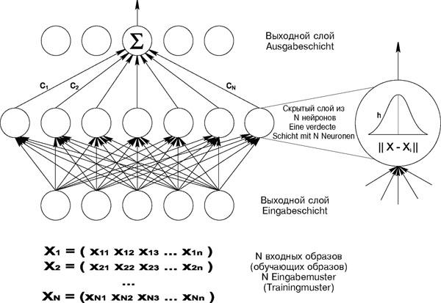

Каждый нейрон i скрытого слоя рассчитывает значение одномерной функции hi (например, «колокол» Гаусса):

$$φ(x)=φ(‖x-c‖)$$

Радиальные базисные функции выполняют предварительную обработку входных векторов, определяя их близость к центрам. Выходные значения – это степени сходства между входным вектором x и отдельными центрами. На основе значений определяется взвешенная сумма.

Одномерные RBF-сети могут быть обобщены на многомерные функции. В этом случае в выходном слое размещаются m нейронов по числу аппроксимируемых (или интеполируемых) функций, причем значения на выходе j-го нейрона выходного слоя определяются следующим образом:

В RBF-сетях в качестве опорных точек в простейшем случае могут быть использованы образы обучающей последовательности. Отметим два преимущества RBF-сетей по сравнению с другими нейросетями:

1. Функция активации или выхода скрытого нейрона принимает большие значения лишь в тех случаях, когда входной образ находится вблизи от опорной точки этого нейрона. Для входов вне области, «покрытой» образами обучающей последовательности, сеть формирует лишь небольшие значения на своих выходах, причём для сетей с сигмоидальными функциями активации или выхода (например, в многослойных перцептронах) эти выходы могут быть вообще не предсказуемы.
2. Простая структура RBF-сетей, содержащих только один слой скрытых нейронов, делает возможным прямой (не итеративный) расчет весов сети. В этом – их большое преимущество по сравнению с другими типами нейронных сетей, которые в большинстве случаев используют трудоемкие рекуррентные алгоритмы обучения. Заслуживает также внимания возможность инициализации RBF-сетей на основе прямого расчета весов с последующим их дообучением на основе алгоритмов обучения с поощрением (например, на основе алгоритма с обратным распространением ошибки – Backpropagation).
3. Сети на основе радиальных базисных функций (RBF-сети): стратегии обучения

Число M базисных функций выбирается много меньше числа обучающих данных: M<<N. В качестве базисной функции здесь так же берут экспоненциальную функцию:

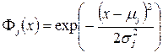

Центры базисных функций *μj* не опираются на точки входных данных, т.е. не совпадают ни с одним из входных векторов. [Определение центров](https://studopedia.ru/17_8390_teorema-varinona.html) функций становится частью процесса обучения.

Для каждой из *M* базисных функций задается своя ширина окна σj, которая также определяется в процессе обучения RBF-сети. Как правило, значение *σj* делают чуть большим расстояния между центрами соответствующих базисных функций *μj*.

В сумму (5.1) добавляется константа wk0 – порог нейрона и формальный скрытый нейрон *Φ0(x)=0*. В итоге RBF-сеть будет описываться формулой:

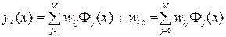

Обучение RBF-сети происходит быстро и носит элементы как обучения «с учителем», так и «без учителя».

Имеем обучающий набор: множество входов {xn} и соответствующих выходов {dn}. На первом этапе определяются параметры базисных функций: μj, σj. Причем, используются только входные векторы {xn}, т.е. обучение происходит по схеме «без учителя».

Для определения σj используется алгоритм «ближайшего соседа», который заключается в поиске разбиения множества {xn} на M несмежных подмножеств Sj. Таким образом, необходимо минимизировать функцию:

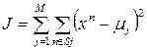, где 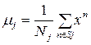– центры функций.

На втором этапе фиксируются базисные функции, т.е. параметры μj, σjпостоянны. На данном этапе RBF-сеть эквивалентна однослойной нейронной сети. Затем обучение происходит по правилу обучения с учителем. Выражение энергии ошибки:

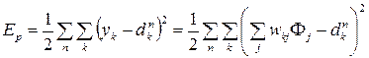

Так как E является квадратической функцией от весов w, то минимум E может быть найден решением [системы линейных уравнений](https://studopedia.ru/3_93697_odnorodnie-sistemi-lineynih-uravneniy.html):

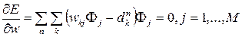

Решение такой системы находится быстро, и в этом одно из преимуществ RBF-сети над многослойным персептроном.

Среди недостатков RBF-сети по сравнению с MLP, обычно отмечают следующие: требуется больше обучающих примеров, а круг решаемых задач ограничен аппроксимацией и классификацией.

1. Машина опорных векторов для задачи распознавания образов

Метод опорных векторов — это алгоритм [машинного обучения](https://blog.skillfactory.ru/glossary/machine-learning/), применяемый для задач линейной и нелинейной классификации, регрессии и обнаружения аномальных данных. С его помощью можно классифицировать текст, изображения, обнаружить спам, идентифицировать почерк, анализировать экспрессии генов, распознавать лица, делать прогнозы и так далее. SVM адаптируется и эффективен в различных приложениях, поскольку может управлять многомерными данными и нелинейными отношениями.

Метод разработал советский и американский математик Владимир Вапник с коллегами. Основные концепции SVM и их эффективность в задачах классификации данных описали статье «Support Vector Networks», опубликованной в 1995 году.

В работе с данным методом используются основные термины:

1. Гиперплоскость — граница, которая используется для разделения точек данных разных классов в пространстве признаков. В случае линейных классификаций это будет линейное уравнение, то есть wx+b = 0.
2. Опорные векторы — ближайшие точки данных к гиперплоскости, которые играют решающую роль при выборе гиперплоскости и зазора.
3. Зазор — расстояние между опорными векторами и гиперплоскостью. Основная цель алгоритма SVM — максимизировать этот зазор. Более широкий зазор указывает на лучшую способность классификации.
4. Ядро — математическая функция, которая используется в SVM для отображения исходных точек входных данных в более высокоразмерное пространство признаков, где гиперплоскость можно легко найти, даже если точки данных не являются линейно разделимыми в исходном пространстве.

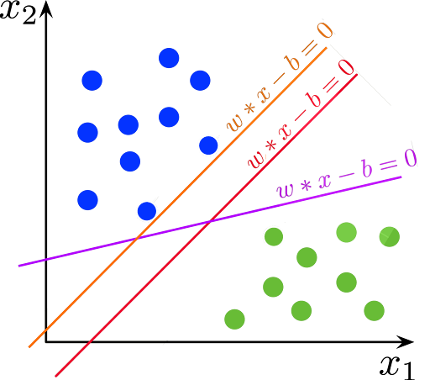

Приложения машины опорных векторов:

1. **Обнаружение лица —** используется для распознавания лица в соответствии с классификатором и моделью.
2. **Организация текста и гипертекста —** в этом случае метод категоризации используется для поиска важной информации или, можно сказать, необходимой информации для организации текста.
3. **Группировка изображений —** она также используется для группировки изображений, то есть для сравнения части информации и принятия соответствующего решения.
4. [**Биоинформатика**](https://www.geeksforgeeks.org/impact-of-big-data-on-bioinformatics/)**-** также используется в медицине, например, в лабораториях, при исследовании ДНК и т. д.
5. **Распознавание рукописного текста —**в данном случае используется для распознавания рукописного текста.
6. **Определение структуры белка и выявление отдалённой гомологии —** используется для определения или, можно сказать, классификации белков по функциональным и структурным классам на основе их аминокислотных последовательностей. Это одна из проблем биоинформатики.
7. **Обобщенное прогнозирующее управление (GPC) —** также используется для обобщенного прогнозирующего управления (GPC) с целью прогнозирования и основано на прогнозирующем управлении с использованием многослойной сети прямого распространения в качестве линейной модели объекта.
8. **Классификация выражений лица —**метод опорных векторов (SVM) — это метод бинарной классификации. Модель классификации выражений лица определяет точное выражение лица путем моделирования различий между двумя изображениями лица. Методы валидации включают в себя методы исключения одного и K-кратные методы тестирования.
9. **Распознавание речи —**преобразование речи в текст называется распознаванием речи. Коэффициенты Mel-частоты (MFCC) используются для обучения опорных векторных машин (SVM), которые применяются для распознавания речи. Распознавание речи — сложная задача классификации, которая решается с помощью различных математических методов, включая опорные векторные машины, методы распознавания образов и т. д.

Использование SVM в машинном обучении и классификации данных может значительно повысить точность и надежность модели, что делает ее ценным инструментом для множества различных приложений.

Одним из основных преимуществ SVM является способность находить гиперплоскость, которая максимально разделяет разные классы данных. Это обеспечивает очень точную классификацию и особенно полезно при работе со сложными данными.

Кроме того, SVM может обрабатывать данные с большим количеством шума и выбросов, что делает его устойчивым к сбоям. Он также имеет возможность обрабатывать несбалансированные наборы данных, что часто встречается во многих реальных задачах классификации.

Главное преимущество SVM — простота понимания, реализации и использования. На практике использование этого метода не требует углубленных знаний об оптимизации. Достаточно загрузить библиотеку Python, подготовить обучающие данные, подать их в функцию обучения и вызвать функцию предсказания для классификации новых объектов.

1. Машины опорных векторов для задач нелинейной регрессии

SVM не ограничиваются только линейными границами, они также могут работать с нелинейными границами, используя функции ядра, которые позволяют отобразить входные данные в многомерное пространство, где они становятся линейно разделимыми. Наиболее часто используемыми функциями ядра являются линейные, полиномиальные и радиально-базисные функции (RBF).

|  |  |
| --- | --- |
| **Тип SVM** | **Пояснение** |
| Линейный SVM | Самый простой тип, который используется для задач двоичной классификации, где точки данных могут быть разделены прямой линией. |
| Нелинейный SVM | Применяется для задач классификации, когда точки данных не могут быть разделены прямой линией. Он использует нелинейную функцию ядра для преобразования данных в многомерное пространство, где можно найти линейную границу. |
| SVM с мягкими границами | В некоторых случаях точки данных не могут быть полностью разделены, и SVM может допускать, чтобы некоторые из них находились на неправильной стороне границы решения (неправильно классифицировались). SVM с мягкими полями может быть более надежным, чем SVM с жесткими полями. |
| SVM для регрессии | Цель такого метода — прогнозирование непрерывного значения вместо метки класса. SVM для регрессии пытается максимально точно подогнать точки данных, сохраняя при этом хороший запас. |
| Многоклассовая SVM | Может решать задачи классификации с более чем двумя классами. Он использует комбинацию стратегий «один против остальных» и «один против одного» для классификации данных по нескольким группам. |

Иногда данные так расположены, что нельзя провести прямую линию, которая бы четко разделила их на две группы. Например, если точки расположены в виде окружности, то прямая линия не сможет их разделить на внутренние и внешние.

В этом случае SVM может использовать нелинейные функции для преобразования данных в более высокоразмерное пространство. Визуально это выглядит так, как будто двумерная окружность вытягивается в трёхмерное пространство и превращается в цилиндр. В таком виде плоскость может легко разделить точки внутри цилиндра и снаружи.

Это называется «трюк с ядром».

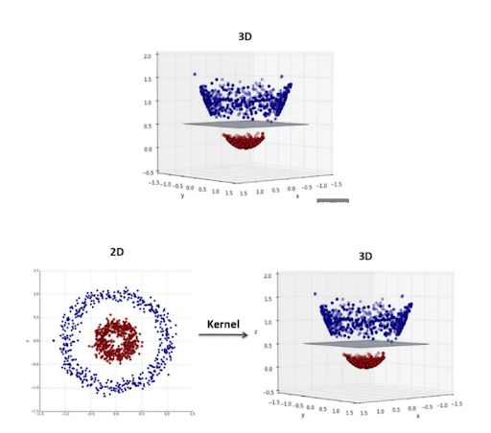

Ядра позволяют SVM быть более гибким и мощным инструментом для классификации сложных наборов данных. Их типы:

* линейное ядро — используется, когда данные можно разделить прямой линией;
* полиномиальное ядро — позволяет разделять данные с помощью кривых линий. Полиномы разных степеней создают разные формы кривых;
* радиальное базисное ядро (RBF) — одно из самых популярных ядер, которое хорошо работает в большинстве случаев. Оно позволяет разделять данные с помощью окружностей или сфер;
* сигмоидальное ядро — используется в нейронных сетях и также может применяться в SVM для определенных типов данных.

1. Ассоциативные машины: подходы к построению – методы усреднения по ансамблю

Наличие нелинейности

Сложные вычислительные задачи решаются при помощи их разбиения на множество небольших и простых задач с последующим объединением полученных решений. При обучении с учителем вычислительная простота достигается за счет распределения задачи обучения среди множества экспертов, которые, в свою очередь, разбивают входное пространство на множество подпространств.

Комбинацию таких экспертов и называют ассоциативной машиной (committee machine). По сути, она интегрирует знания, накопленные экспертами, в общее решение, которое имеет приоритет над каждым решением отдельного эксперта. Идея ассоциативной машины появилась еще в 1965 году. Предложенная в этой работе сеть состоит из слоя элементарных персептронов, за которым следует второй слой — принятия решения.

Ассоциативные машины являются универсальными аппроксиматорами. Их можно разбить на две основные категории.

1) Статические структуры (static structure). В этом классе ассоциативных машин отклики различных предикторов (экспертов) объединяются с помощью некоторого механизма, не учитывающего входной сигнал. Поэтому они и получили название “статические”. Эта категория структур работает на основе следующих методов.

* Усреднение по ансамблю (ensemble averaging). Выходной сигнал вычисляется как линейная комбинация выходов отдельных предикторов.
* Усиление (boosting), при котором слабый алгоритм обучения превращается в алгоритм, достигающий произвольной заданной точности.

2) Динамические структуры (dynamic structure). В этом втором классе ассоциативной машины входной сигнал непосредственно учитывается в механизме объединения выходных сигналов экспертов (благодаря этому свойству данные машины и получили название “динамических”). Можно выделить две различные реализации динамических структур.

* Смешение мнений экспертов (mixture of experts), при котором отклики отдельных экспертов нелинейно объединяются в единую шлюзовую сеть (gating network).
* Иерархическое объединение мнений экспертов, при котором отклики отдельных экспертов нелинейно объединяются с помощью нескольких шлюзовых сетей, организованных в иерархическую структуру.

При смешении мнений экспертов принцип “разделяй и властвуй” применяется всего один раз, в то время как при иерархическом смешении он применяется неоднократно для каждого слоя иерархии.

1. Ассоциативные машины: подходы к построению – методы усиления

В ассоциативных машинах, основанных на усреднении по ансамблю, все эксперты обучаются на одном и том же множестве данных. Сети отличаются друг от друга только выбором исходного состояния. В противоположность этому сети-эксперты, работающие на основе метода усиления, обучаются на примерах, принадлежащих совершенно различным распределениям. Это самый общий метод из тех, которые можно использовать для улучшения производительности любого алгоритма обучения.

Метод усиления (boosting) может быть реализован тремя способами.

1) Усиление за счет фильтрации (boosting by ﬁltering). Этот подход предполагает отбор (фильтрацию) примеров обучения различными версиями слабого алгоритма обучения. При этом предполагается доступность большого (в идеале — бесконечного) множества примеров. Во время обучения примеры могут быть отбракованыили сохранены. Преимуществом этого подхода является то, что по сравнению сдвумя остальными он не предъявляет больших требований к памяти.

2) Усиление за счет формирования подвыборок (boosting by subsampling). Этот подход предполагает наличие множества примеров обучения фиксированного раз-мера. Подвыборки составляются во время обучения в соответствии с заданным распределением вероятности. Ошибка вычисляется относительно фиксированного множества примеров обучения.

3) Усиление путем перевзвешивания (boosting by reweighting). Третий подход связан с обработкой фиксированного множества примеров. При этом предполагается, что слабый алгоритм обучения может получать “взвешенные” примеры. Ошибка вычисляется относительно взвешенных примеров.

1. Ассоциативные машины: подходы к построению – методы иерархического смешения мнений экспертов

Модель НМЕ является результатом стратегии “разделяй и властвуй”. Если мы верим, что хорошей стратегией является разбиение входного пространства на области, тогда не менее хорошей стратегией будет деление этих областей на регионы. Эта стратегия может быть продолжена рекурсивно до тех пор, пока мы не достигнем стадии, на которой сложность аппроксимирующих поверхностей не будет соответствовать “локальной” сложности данных обучения. Таким образом, модель НМЕ может работать не хуже, а зачастую и лучше модели МЕ. И этому факту есть объяснение: более высокий уровень сетей шлюзов модели НМЕ эффективно комбинирует информацию и перераспределяет ее среди экспертов своего поддерева. Следовательно, “сила” каждого из параметров рассматриваемого поддерева используется совместно с другими параметрами, содержащимися в том же поддереве, потенциально улучшая общую производительность модели НМЕ.

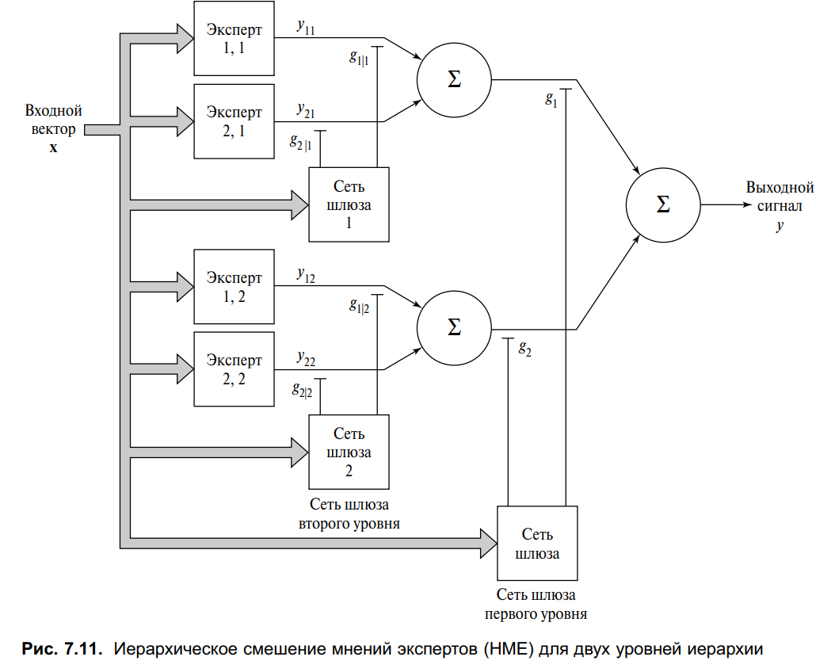

1. Структура анализа главных компонентов

Метод главных компонент (англ. Principal Components Analysis, PCA) — один из основных способов уменьшить размерность данных, потеряв наименьшее количество информации. Изобретен К. Пирсоном (англ. Karl Pearson) в 1901 г. Применяется во многих областях, таких как распознавание образов, компьютерное зрение, сжатие данных и т.п. Вычисление главных компонент сводится к вычислению собственных векторов и собственных значений ковариационной матрицы исходных данных или к сингулярному разложению матрицы данных. Иногда метод главных компонент называют преобразованием Карунена-Лоэва (англ. Karhunen-Loeve) или преобразованием Хотеллинга (англ. Hotelling transform).

Алгоритм PCA

1) Подготовка данных.

○ Все переменные должны быть числовыми. Если в наборе данных присутствуют категориальные переменные, их нужно закодировать.

○ Данные стоит масштабировать так, чтобы каждая переменная имела нулевое среднее и единичную дисперсию. Это позволяет избежать доминирования переменных с большими значениями.

2) Вычисление матрицы ковариации.

○ Нужно построить матрицу ковариации, которая отражает степень зависимости между различными переменными. Элементы этой матрицы показывают, как изменения одной переменной связаны с изменениями другой.

3) Нахождение собственных векторов и собственных значений.

○ Должны быть найдены собственные значения и собственные векторы матрицы ковариации. Собственные значения показывают, сколько вариативности объясняет каждая главная компонента, а собственные векторы определяют направления этих компонент.

4) Сортировка компонент.

○ Собственные значения сортируются в порядке убывания. Это позволяет выделить главные компоненты, которые объясняют наибольшую часть дисперсии данных.

5) Формирование новой базы координат.

○ Матрица преобразования строится из собственных векторов, соответствующих выбранным главным компонентам. Эти векторы образуют новую систему координат.

6) Проекция данных.

○ Исходные данные умножаются на матрицу собственных векторов. Результатом будет набор данных, представленный в пространстве главных компонент.

1. Анализ главных компонентов: основные представления данных

1) Входной слой (Input Layer). Представление данных: Вектор или матрица чисел (после нормализации и кодирования).

2) Скрытые слои (Hidden Layers), извлекают признаки, выявляют закономерности. Представление данных: Векторы или тензоры активаций после применения весов и функций активации; Размерность зависит от числа нейронов в слое.

3) Выходной слой (Output Layer), выдаёт прогноз (например, класс, вероятность). Представление данных: Вектор вероятностей (для классификации); Число (для регрессии); Последовательность (в NLP, переводе и т. д.).

4) Функция потерь (Loss Function), сравнивает предсказание с правильным ответом. Представление данных: Число — значение ошибки модели.

5) Механизм обучения (Backpropagation + Optimizer), обновляет веса для уменьшения ошибки. Представление данных: Градиенты (матрицы/тензоры); Изменения весов (ΔW, Δb).

1. Анализ главных компонентов: сокращение размерности

Снижение размерности — это процесс преобразования многомерных данных в пространство меньшей размерности. Он позволяет сократить количество переменных, сохранив те, которые вносят основной вклад в вариативность данных. Этот подход облегчает анализ, ускоряет вычисления и улучшает работу алгоритмов машинного обучения.

Современные данные часто страдают от так называемого «проклятия размерности». Чем больше переменных в наборе данных, тем сложнее:

● выявлять закономерности;

● исключать шумовые или нерелевантные переменные;

● обучать модели без риска переобучения.

PCA решает эту проблему, находя новые переменные — главные компоненты, которые представляют собой линейные комбинации исходных переменных. Используя только первые несколько компонент, можно значительно упростить анализ.

1) Исходные данные преобразуются с учётом их центра тяжести, чтобы среднее значение всех переменных стало нулевым.

2) Вычисляются собственные векторы и собственные значения матрицы ковариации данных. Эти векторы указывают направления, вдоль которых данные варьируются наиболее сильно.

3) Данные проецируются на несколько первых главных компонент. Выбор количества компонент определяется долей объяснённой дисперсии, которую они покрывают. Например, если первые три компоненты объясняют 90% дисперсии, их достаточно для анализа.

Снижение размерности данных с помощью PCA помогает не только визуализировать сложные наборы данных, но и сделать их более управляемыми и доступными для анализа.

1. Анализ главных компонентов на основе фильтра Хебба

В основе многих нейросетевых моделей лежит хорошо известное правило обучения Хебба. Оно было предложено физиологом Дональдом Хеббом в 1949 году (Hebb, 1949). В немного вольной трактовке оно имеет очень простой смысл: связи нейронов, активирующихся совместно, должны усиливаться, связи нейронов, срабатывающих независимо, должны ослабевать.

Состояние выхода линейного сумматора можно записать:

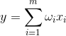

Если мы инициируем начальные значения весов малыми величинами и будем подавать на вход различные образы, то ничто не мешает нам попробовать обучать этот нейрон по правилу Хебба:



где *n* – дискретный шаг по времени, –  параметр скорости обучения.

Такой процедурой мы увеличиваем веса тех входов, на которые подается сигнал , но делаем это тем сильнее, чем активнее реакция самого обучаемого нейрона . Если нет реакции, то не происходит и обучение.

Правило Хебба есть не что иное, как реализация метода градиентного спуска по поверхности ошибки. По сути, мы заставляем нейрон подстроиться под подаваемые сигналы, сдвигая каждый раз его веса в сторону, противоположную ошибке, то есть в направлении антиградиента. Чтобы градиентный спуск привел нас к локальному экстремуму, не проскочив его, скорость спуска должна быть достаточно мала.

Малость параметра скорости обучения позволяет переписать предыдущую формулу в виде ряда по :



Если отбросить слагаемые второго порядка и выше, то получится правило обучения Ойа (Oja, 1982):



Положительная добавка отвечает за Хеббовское обучение, а отрицательная за общую стабильность. Запись в таком виде позволяет почувствовать, как такое обучение можно реализовать в аналоговой среде без использования вычислений, оперируя только положительными и отрицательными связями.

1. Карты самоорганизации: конкурентное обучение – процессы конкуренции

Самоорганизующиеся карты Кохонена (Kohonen Self-Organizing Feature Maps) были предложены Тейво Кохоненом в 1982г. Это нейросетевой метод, предполагающий обучение без внешнего вмешательства. В нейросетевых методиках, предполагающих обучение с учителем, для нахождения образа или соотношения между данными требуется, чтобы один или более выходов были точно заданы вместе с одним или более входами нейросети. Карта Кохонена, напротив, отображает данные большей размерности на карте меньшей размерности, состоящей из решетки нейронов.

Самоорганизующиеся карты (СОМ) — это тип искусственной нейронной сети, используемой для нед supervised learning задач, таких как кластеризация. Учитывая набор данных, модель учится делить данные на кластеры. СОМ проецируют сложные многомерные данные на более низкоразмерную (обычно 2-мерную) сетку. Это облегчает визуализацию. Таким образом, СОМ также используются для визуализации высокоразмерных данных.

чё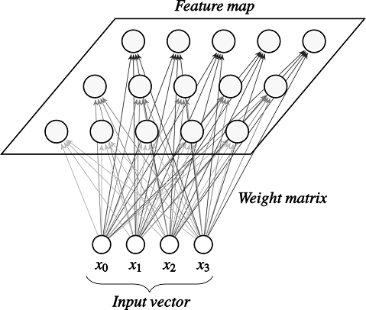

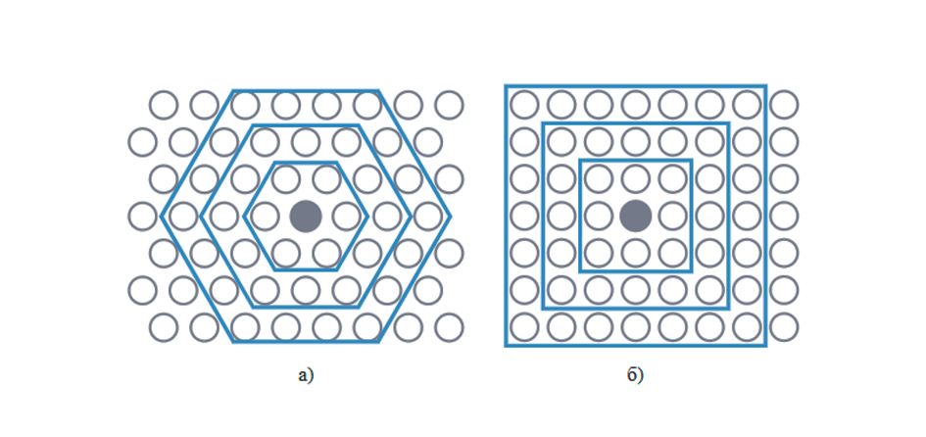

Основные концепции СОК:

1) Нейроны. В процессе обучения нейрон, весовой вектор которого ближе всего к входной точке данных, корректирует свои веса и веса соседей, чтобы еще более точно соответствовать входной точке данных. За множество итераций группы соседних нейронов отображаются на связанные точки данных. Это приводит к кластеризации входного набора данных.

2) Структура сетки. Нейроны в SOM организованы в виде сетки. Соседние нейроны соответствуют похожим точкам данных. Для больших наборов данных нужна большая сетка. Обычно эта сетка является двумерной. Структура сетки служит низкоразмерным пространством, в которое отображаются высокоразмерные данные. Сетка помогает визуализировать шаблоны данных и кластеры.

3) Отображение точек данных. Каждая точка данных сравнивается со всеми нейронами с использованием метрики расстояния. Нейрон, чей вектор весов ближе всего к точке входных данных, является Лучшим Соответствующим Элементом (BMU) для этой точки данных.

Что такое конкурентное обучение? Это способ обучения без учителя, при котором нейроны «соревнуются» за право реагировать на входной сигнал. Побеждает нейрон, чьи веса ближе всего к входному вектору (по евклидову расстоянию, косинусному сходству и т.п.). Этот нейрон называется нейроном-победителем или "best matching unit" (BMU). Как только выбрана лучшая нейронная единица (BMU), обновляются веса BMU и соседних нейронов. Это обновление приближает BMU и соседние нейроны к входной точке данных. Это отображение сохраняет топологию данных, обеспечивая, чтобы похожие точки данных отображались на соседние нейроны.

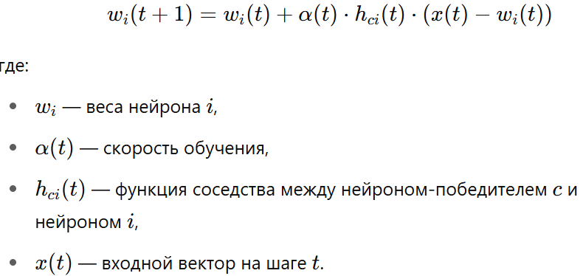

1. Карты самоорганизации: конкурентное обучение – процессы кооперации

Кооперация (сотрудничество) в SOM — это процесс, при котором не только победивший нейрон, но и его соседи по карте участвуют в обучении, адаптируя свои веса под входной вектор.

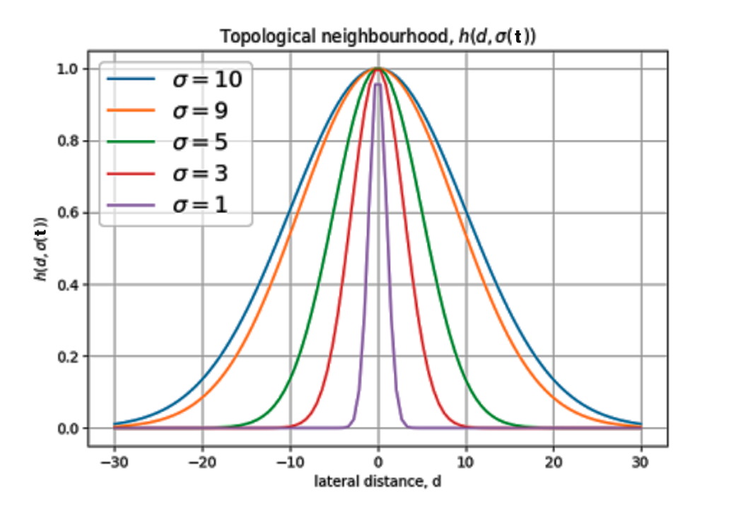

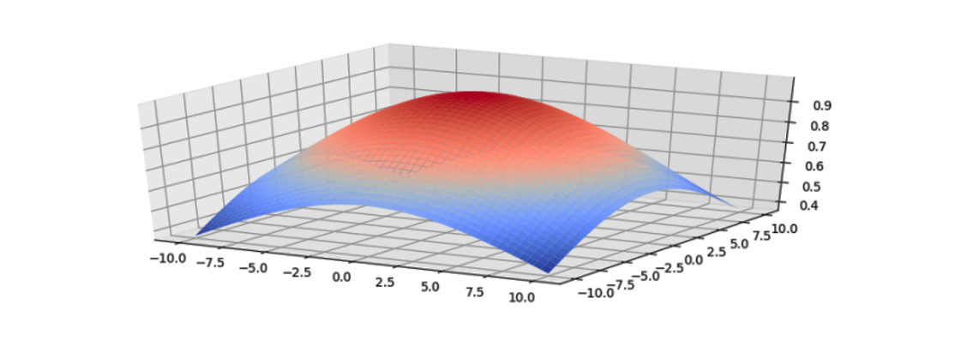

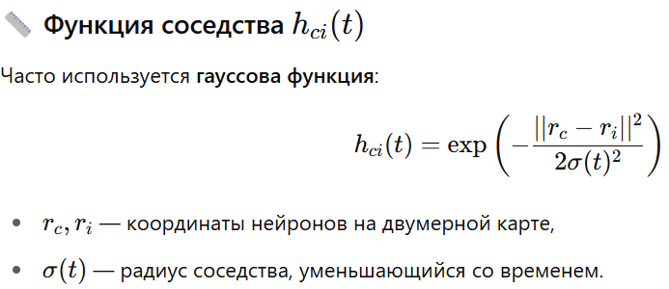

1. Карты самоорганизации: конкурентное обучение – процессы адаптации

Адаптация в SOM — это постепенное изменение весов нейронов под влиянием входных данных, в результате чего карта приобретает способность отображать структурные особенности обучающей выборки. Основной целью адаптации является упорядочивание карты таким образом, чтобы близкие по характеристикам объекты отображались соседними нейронами, а различающиеся — в удалённых областях.

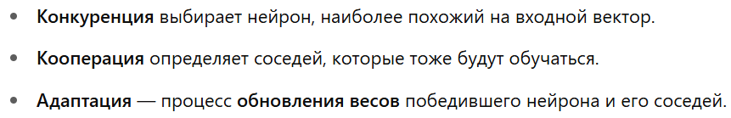

Весовое обновление происходит по направлению к входному вектору. Адаптация затухает со временем, чтобы предотвратить «размывание» обученных знаний.

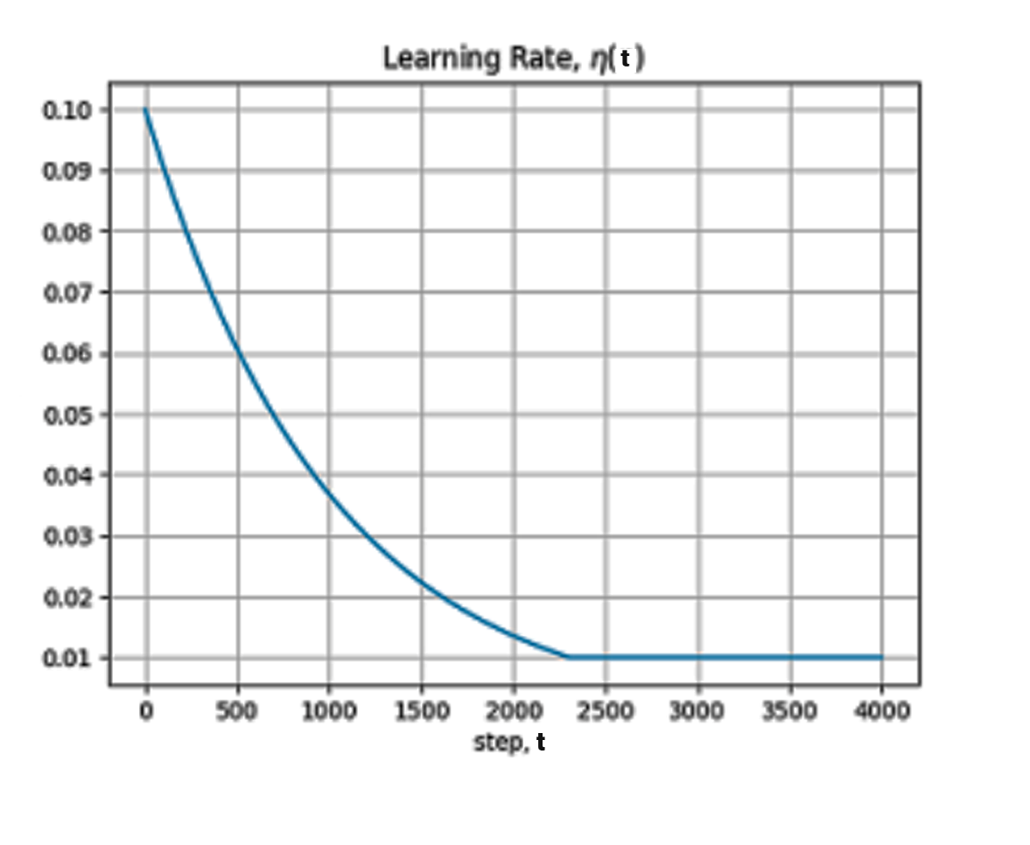

1. Карты самоорганизации: этапы адаптации – упорядочивание и сходимость

Карты самоорганизации Кохонена (SOM) формируют топологически упорядоченное отображение многомерных данных за счёт конкурентного обучения, проходящего в два основных этапа адаптации: упорядочивания и сходимости. Каждый из этих этапов играет ключевую роль в формировании структуры карты и влияет на итоговую точность и интерпретируемость модели.

Во время первого этапа адаптивного процесса происходит топологическое упорядочивание векторов весов. При этом необходимо правильно выбрать значение параметра скорости обучения и функции окрестности. Параметр скорости обучения η(t)η(t) лучше выбрать близким к значению 0,1. С течением времени он должен убывать, но оставаться больше величины 0,01. Этого можно добиться, применив в формуле следующие значения констант: η0=0.1η0=0.1 и τ2=1000τ2=1000 Функция окрестности в начале этого этапа должна включать в себя всю нейронную решетку. Со временем эта функция будет постепенно сужаться. В частности, на этапе упорядочивания, который может занять около 1000 итераций, она, скорее всего, сократится до малого значения и будет содержать в себе только ближайших соседей победившего нейрона, а возможно, только его самого. Для достижения такого эффекта, константу τ1τ1 можно определить следующим образом:

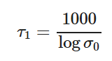

Второй этап адаптивного процесса требуется для точной подстройки карты признаков. Как правило, количество итераций, достаточное для этапа сходимости, примерно в 500 раз превышает количество нейронов сети. Для хорошей статистической точности параметр скорости обучения на время этого этапа должен быть установлен в достаточно малое значение (порядка 0,01). В любом случае его нельзя очень приближать к нулю, иначе сеть может застопориться в метаустойчивом состоянии. Функция окрестности должна иметь в себе только ближайших соседей. Количество этих соседей может быть равно одному или даже нулю.

Основные шаги алгорима обучения:

Шаг 1: Инициализация. Определение для всех векторов синаптических весов:

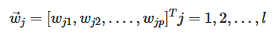

Шаг 2: Подвыборка. Выбираем вектор из входного пространства. Этот вектор являются возбуждением, которое приходит на решетку нейронов на итерации t.

Шаг 3: Поиск победившего нейрона или процесс конкуренции. Находим для вектора →xx→наиболе подходящий (победивший нейрон) на итерации t.

Шаг 4: Процесс кооперации. Определение для нейрона победителя «сотрудничающих» нейронов, находящихся в его топологической окрестности, определяемой для итерации.

Шаг 5: Процесс адаптации. Процесс адаптации включает в себя изменение синаптических весов нейронов сети. Изменение векторов весов нейронов в решетке для итераци tt осуществляется в соотвествии с формулой (4)

Шаг 6: Переход к следующей итерации или завершение обучения. Если достигнут критерий окончания (это может быть достижение заданного мах числа итераций или обнаружение сходимости когда веса не меняются ) алгоритм завершается. Противном случае t=t+1t=t+1 и переход на шаг 2.

**Сходимость SOM и критерии качества карты.**

Сходимость и упорядочивание карты было доказано только для тривиального случая, когда карта самоорганизации является одномерной. Полное доказательство сходимости и упорядочивания в нескольких измерениях все еще не получено. Все из-за того, что у алгоритма SOM нет точной функции стоимости, которую бы он минимизировал.

Средняя ошибка квантования

Одна из самых очевидных оценок меры качества сетки с помощью которой можно оценить, как хорошо сетка подстроилась под данные. Эта ошибка равна среднему расстоянию каждой точки до ближайшего узла. Среднюю ошибку квантования можно описать формально следующим образом:

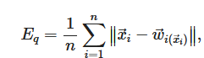

Топографическая ошибка позволяет оценить качество нелинейного преобразования карты из исходного пространства XX в новое дискретное пространство.



1. Стохастические машины и нейродинамическое программирование: машина Больцмана

Стохастические машины — это модели, поведение которых описывается вероятностными (стохастическими) законами. Типичные примеры:

* Скрытые марковские модели (HMM).
* Стохастические нейронные сети (например, Boltzmann Machines, Restricted Boltzmann Machines).
* Баесовские сети и глубокие генеративные модели (например, вариационные автоэнкодеры).

Стохастические машины могут моделировать неопределённость и использовать вероятностные методы для вывода и обучения.

Правило обучения Больцмана, названное так в честь Людвига Больцмана, представляет собой стохастический алгоритм обучения, основанный на идеях стохастической механики. Нейронная сеть, созданная на основе обучения Больцмана, получила название машины Больцмана. В своей базовой форме машина Больцмана является сетью Хопфилда, использующей стохастическую модель нейронов.

В машине Больцмана нейроны могут находиться во включенном (соответствующем значению +1) или выключенном (-1) состоянии. Машина характеризуется функцией энергии, значение которой определяется конкретными состояниями отдельных нейронов, составляющих эту машину:

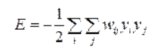

Работа машины заключается в выполнении следующих действий:

– случайном выборе некоторого нейрона j на определенном шаге процесса обучения;

– переводе этого нейрона из состояния хj в состояние - xj с вероятностью:

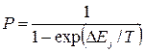

Где ΔEJ – изменение энергии машины, вызванное сменой состояния нейрона j:

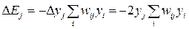

T – псевдотемпература, которая не описывает физическую температуру естественной или искусственной сети, а является параметром синаптического шума. Чем меньше синаптический шум, тем больше стохастический нейрон приближается к детерминированному. При многократном применении этого правила машина достигает термального равновесия.

Нейроны машины Больцмана можно разбить на две функциональные группы. Видимые нейроны реализуют интерфейс между сетью и средой ее функционирования, а скрытые работают независимо от внешней среды. Рассмотрим два режима функционирования такой сети.

• *Скованное состояние* (фаза фиксации), в котором все видимые нейроны нахо­дятся в состояниях, предопределенных внешней средой (т.е. заданы вход и целевой ассоциированный выход).

• *Свободное состояние* (фаза свободного выполнения), в котором фиксируется только входной вектор, а сеть работает, пока не стабилизируются значения выхода.

В течение обеих фаз собирается статистика, которая используется для изменения весов связей согласно правилу обучения Больцмана:

,

где – корреляциямежду состояниями нейронов *j* и *i* в скованном состоянии;

–– в свободном состоянии.

1. Стохастические машины и нейродинамическое программирование: машина Гельмгольца

Машина Гельмгольца — это стохастическая генеративная нейронная сеть, предназначенная для моделирования сложных вероятностных зависимостей и обучения скрытым (латентным) представлениям данных. Её архитектура и принципы работы основаны на раздельном подходе к генерации и распознаванию, что отличает её от симметричных моделей, таких как машины Больцмана. Разработка этой модели была частью эволюции вероятностных нейросетей в 1990-х годах и сыграла важную роль в развитии идей, впоследствии реализованных в вариационных автоэнкодерах.

Классическая задача Гельмгольца – это задача построения по заданным уравнениям движения механической системы в форме Ньютона эквивалентных уравнений движения в форме Лагранжа. И уравнения, для которых такой переход возможен, называются системами Гельмгольца. В работах Майера и Суслова независимо друг от друга показано, что классические условия Гельмгольца являются не только необходимыми, но и достаточными условиями перехода от ньютоновых уравнений к лагранжевым.

Основные особенности:

1) Состоит из двух путей:

* Нисходящего (generative): порождает данные из скрытого представления.
* Восходящего (recognition/inference): оценивает апостериорные вероятности скрытых переменных по наблюдаемым данным.

2) Обучается с помощью принципа wake-sleep:

* В фазе wake: обновляется генеративная модель.
* В фазе sleep: обновляется модель распознавания.

Машина Гельмгольца предвосхитила современные вариационные автоэнкодеры (VAE) и байесовские нейронные сети, хотя использует более простую процедуру оптимизации.

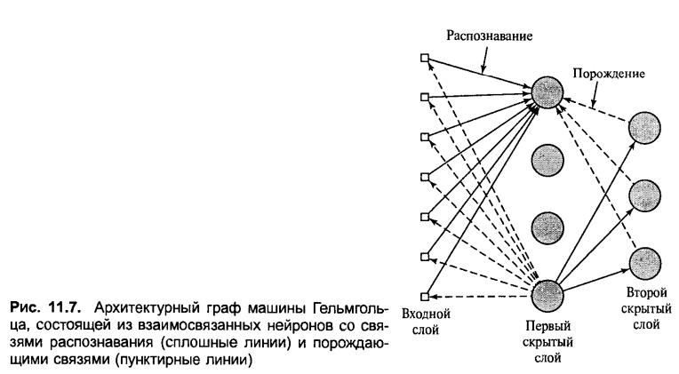

1. Нейродинамическое программирование и обучение с подкреплением

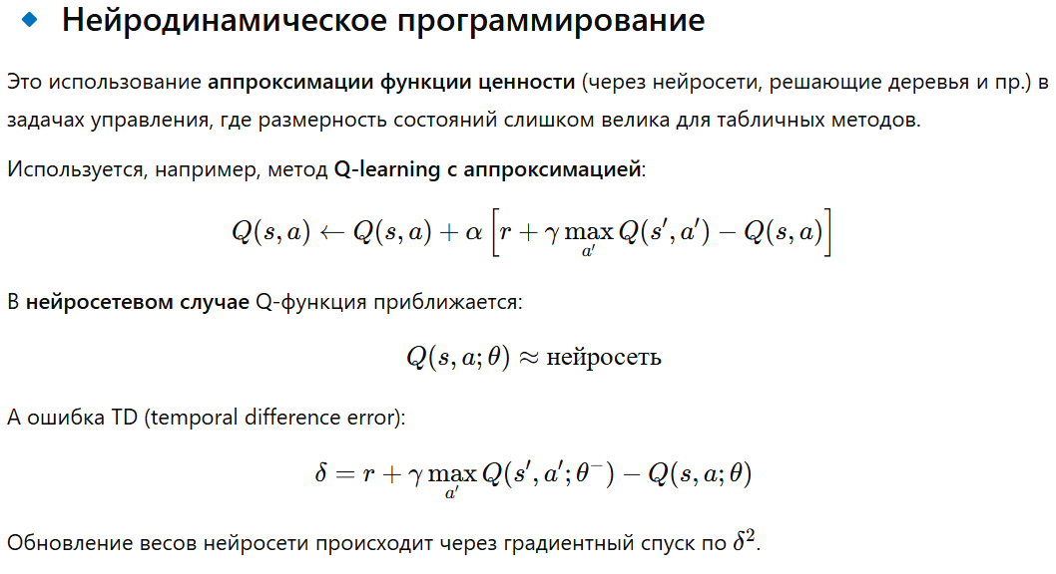

Обучение с подкреплением (RL) - это площадь машинное обучение озабочен тем, как программные агенты должен взять действия в среде, чтобы максимизировать понятие кумулятивного вознаграждения. Обучение с подкреплением - одна из трех основных парадигм машинного обучения, наряду с контролируемое обучение и обучение без учителя.

Обучение с подкреплением отличается от обучения с учителем тем, что не требует представления помеченных пар ввода / вывода и не требует явного исправления неоптимальных действий. Вместо этого основное внимание уделяется поиску баланса между исследованием (неизведанной территории) и эксплуатацией (текущих знаний).

Окружение обычно указывается в виде Марковский процесс принятия решений (MDP), потому что многие алгоритмы обучения с подкреплением для этого контекста используют динамическое программирование техники. Основное различие между классическими методами динамического программирования и алгоритмами обучения с подкреплением заключается в том, что последние не предполагают знания точной математической модели MDP и нацелены на большие MDP, где точные методы становятся невозможными.

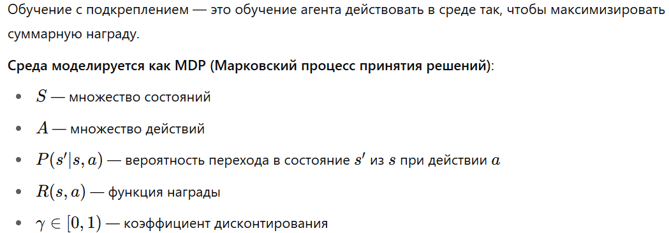

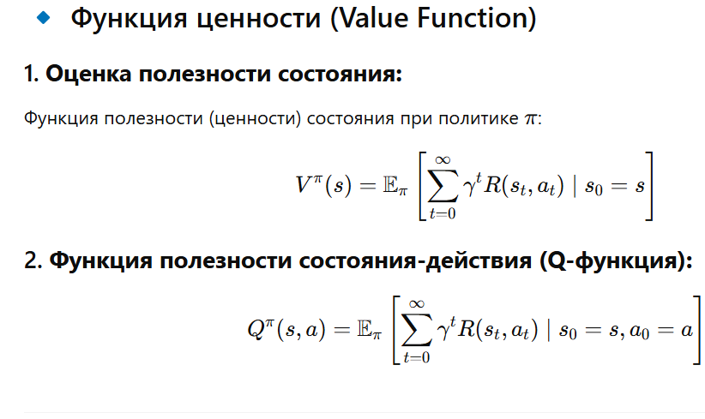

1. Нелинейные динамические системы: многослойные нейросетевые структуры прямого распространения

Прямое распространение в нейросетях (Feedforward Neural Networks, FFNN) — это тип нейросети, в которой данные проходят вперед по слоям, без циклов.

Многослойная нейронная сеть прямого действия интерпретируется как новое технологическое средство формирования функций управления, соответствующих целевым условиям, моделям объектов и воздействиям внешней среды. Многослойные сети могут быть сопоставлены с оболочкой представления знаний экспертных систем: знаний, например, о динамике нелинейного многосвязного объекта управления или об оптимальном алгоритме управления таким объектом “хранятся” внутри сети. Вопрос состоит в том, как извлечь эти знания, используя доступную измерительную информацию в реальном масштабе времени. Это — задача структурного синтеза динамических систем с нейросетями, обучаемыми в темпе поступления данных измерения.

Структурный синтез нейросетевых систем управления базируется на использовании конечного числа типовых динамических структур с многослойными нейронными сетями, дополняемых в каждом конкретном случае необходимыми каналами измерения и оценивания для вычисления переменных, используемых, в свою очередь, в алгоритмах обучения многослойных нейросетей.

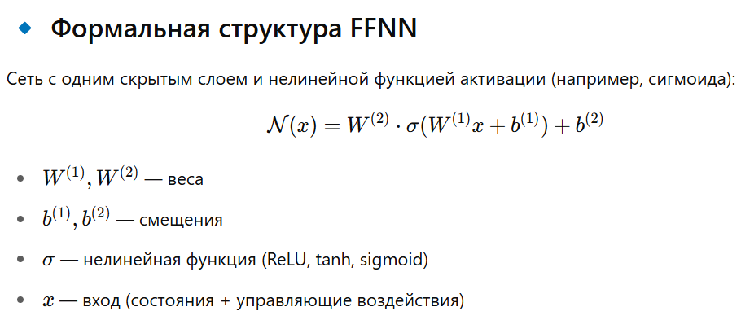

1. Нелинейные динамические системы: рекуррентные сети

У рассмотренных выше сетей все связи были направлены только с выходов нейронов одного, предшествующего слоя, к входам нейронов последующих слоев. Такой класс сетей относится к сетям прямого распространения и широко используется на практике. Сети прямого распространения не обладают внутренней памятью, так как их выходные сигналы полностью определяются текущими значениями входных сигналов и весов. Более общим и сложным типом ИНС являются сети с обратными связями или рекуррентные сети. Введение обратных связей в ИНС, как и в любую другую динамическую систему, существенно меняет ее функциональные возможности. Обратной связью можно охватывать как отдельный слой, так и несколько слоев и даже всю сеть.

Главное отличие RNN от нейросетей прямого распространения — наличие обратных связей во времени. Это означает, что выход скрытого слоя на текущем временном шаге зависит не только от текущего входа, но и от его собственного состояния на предыдущем шаге:

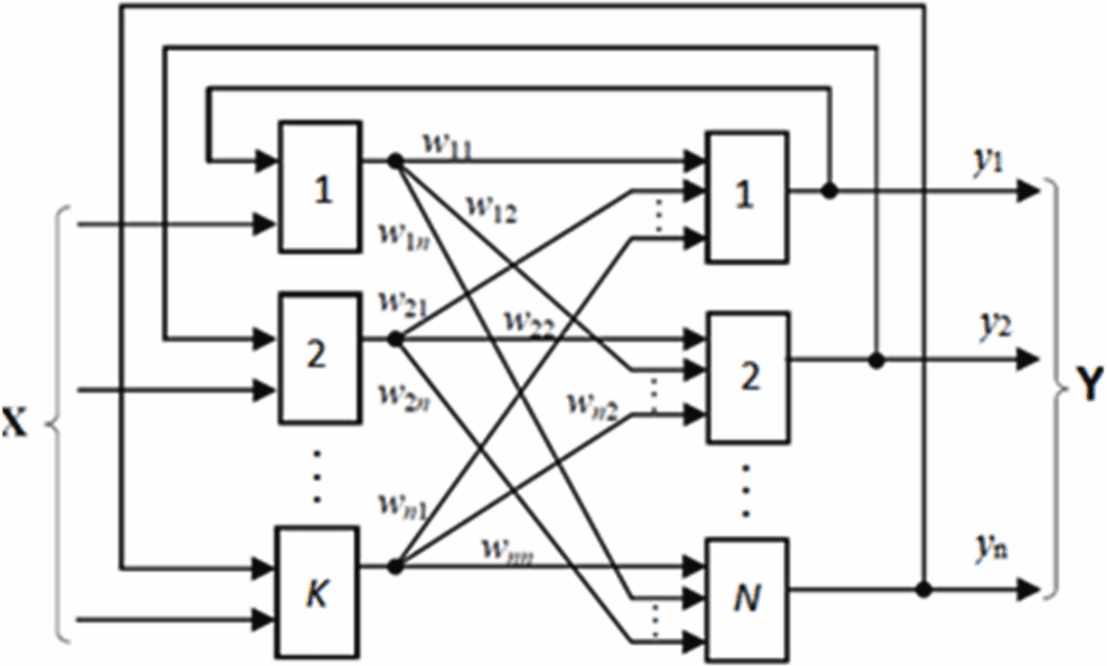

Рекуррентные сети за счет многократных осцилляций, возникающих при подаче на их вход образов, позволяют формировать ассоциативную память. К рекуррентным сетям относятся сети Хопфилда, Хем-минга и двунаправленная ассоциативная память (ДАП).

Математическая модель для двухслойной рекуррентной сети, имеющей А нейронов во втором слое и К нейронов в первом и охватывающей все возможные обратные связи, имеет вид:

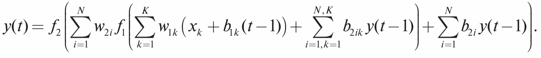

где *b2ik —* синаптические коэффициенты обратной связи с выходов нейронов второго слоя на входы нейронов первого слоя;

*b2j —* коэффициенты обратной связи с выходов нейронов второго слоя на входы нейронов второго слоя;

*Ьк —* коэффициенты обратной связи нейронов первого слоя.

Синаптические коэффициенты обратных связей могут быть как положительными, так и отрицательными.

